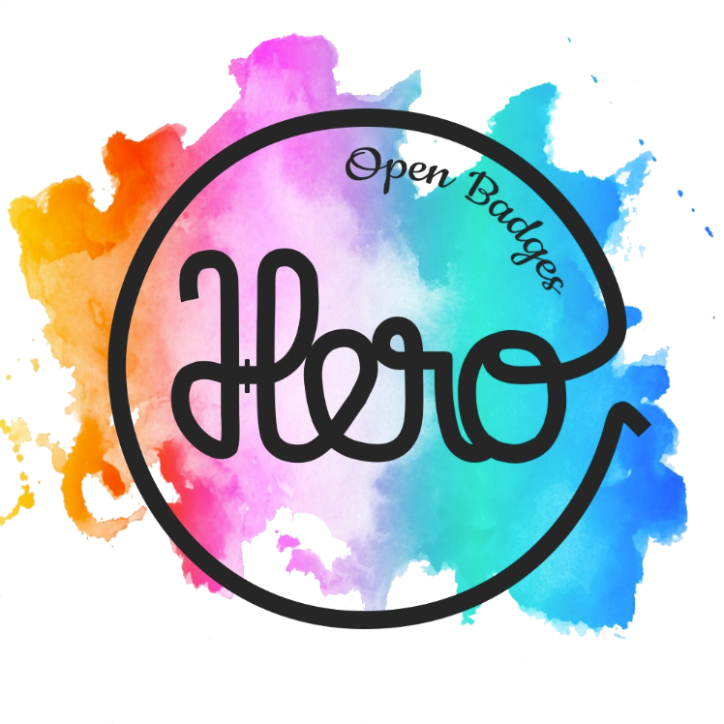
PROJET OB-HERO BILAN DE L’ACTION

Open Ba dges et Ha ndi ca p ou l ’ Ema nci pa t i on pa r l a Reconna i ssa nce Ouver t e

novembre 2023

R E CO NNA I SSO NS L E S TA L E NT S

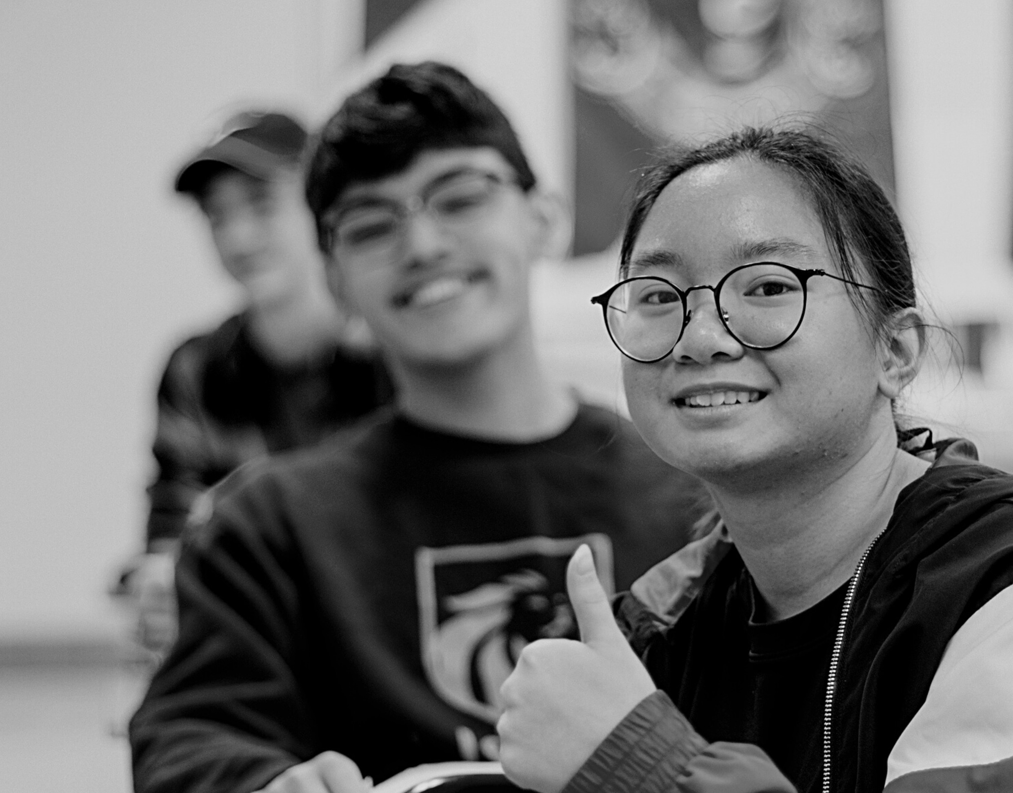
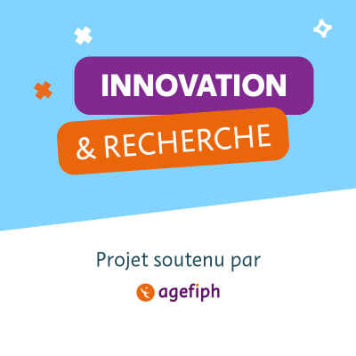

CREDIT
: RD Talents

VOS CONT ACT S :

Ch r i st oph e DELAMARE- RHI ZOMI A T é l : 06 6 1 6 5 7 2 1 5
c d e l a m a r e @r h i z o m i a - c o n s e i l . f r

F lor e n ce CHARRI ER- PRACT HI S T é l : 07 6 1 11 2638
f -ch ar r i e r @pr act h i s. asso. f r

1. Un rappel du cadre de l’expérimentation |  |  |  |  |  | Page 4
1. Les objectifs |  |  |  |  |  | Page | 4
2. Le public |  |  |  |  |  | Page | 4
3. Le territoire |  |  |  |  |  | Page | 5
4. Notre hypothèse de travail |  |  |  |  |  | Page | 5
5. Nos comités |  |  |  |  |  | Page | 5
6. | Notre | feuille | de | route |  | Page | 7
2. La cartographie des acteurs engagés |  |  |  |  |  | Page 8
- La méthodologie et les réalisations  - L’écosystème de badges |  |  |  |  |  | Page 13  Page | 15
2. Les ateliers « Mes talents |  |  |  |  | badgés» | Page | 20

- Le processus de reconnaissance
- Des applications en milieu ordinaire
- Les outils de communication

Une modélisation du dispositif
  - Les conditions préalables
  - L’écosystème d’acteurs du dispositif
  - Les rôles au sein du dispositif
  - La démarche de reconnaissance avec les badges numériques
  - En résumé

Le Système de Suivi et d’Evaluation
  - Les questions évaluatives
  - Les critères et indicateurs de suivi
Page 23
Page 26
Page 29

Page 30  Page | 30
Page | 32
Page | 33
Page | 34
Page | 37
Page 38  Page | 38
Page | 39

Les conditions et les pistes d’essaimage
  - Les conditions de l’essaimage
  - Les pistes d’essaimage Pour conclure …

Annexes
Page 43
Page 43
Page 50
Page 50

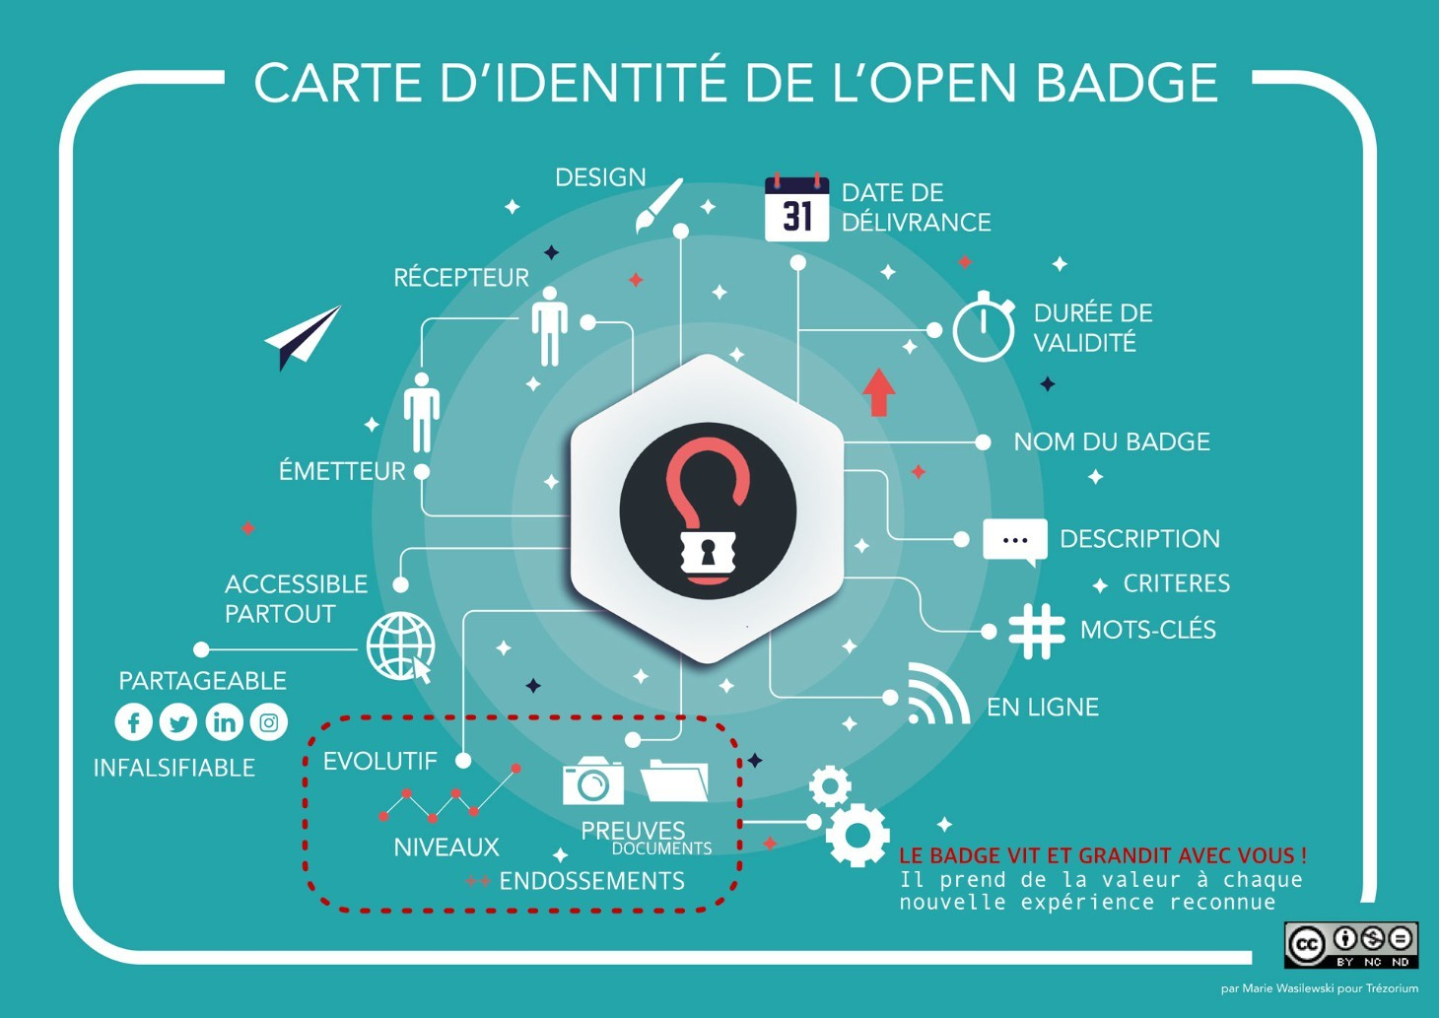


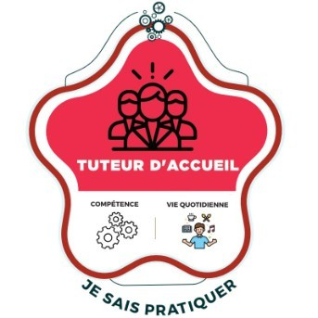
(Cf. Annexe - Infographie Open Badge)
A pr opos de s Ope n Badge s
I l s ’ a gi t d’ une i ma ge numér i que i ncl ua nt des i nf or ma t i ons pa r t a gea bl es à pa r t i r d’ un st a nda r d i nt er na t i ona l et open-sour ce. Un ba dge est une br i que pa r mi d’ a ut r es pouva nt êt r e i nt égr ée a u sei n de n ’ i mpor t e quel suppor t numér i que ( CV 2 . 0 , PDF, s i t e Web, r ésea ux



Les objectifs
Nous sommes partis du constat qu’il manquait des outils de reconnaissance des acquis des jeunes en IME, qui puissent être partagés entre les différents acteurs impliqués : professionnels du médico-social, employeurs mais aussi acteurs de l’insertion et de l’orientation, institutions comme la MDPH par exemple.
Les tuteurs en entreprise ne sont pas toujours à même de préciser les acquis d’une période de stage en dehors de la ponctualité et de l’attitude du jeune du type « il est gentil … ».
Les stagiaires eux-mêmes ont du mal à parler ce qu’ils ont fait ou encore appris.
A travers le projet OB-HERO, nous avons donc souhaité :
- apporter de la visibilité aux expériences, compétences et savoirs sociaux des jeunes sortants d’IME que ces compétences soient acquises lors de mises en situation professionnelle ou des ateliers techniques proposés par la SIFPRO, ou encore dans le cadre de leur vie personnelle,
- proposer aux parties prenantes (professionnels des ESMS, tuteurs d’entreprises, jeunes handicapés) un process permettant de co-construire des open badges afin de reconnaitre les compétences, aptitudes, talents non-formels et informels* des jeunes,
- favoriser la transition des jeunes handicapés entre l’IME et le milieu ordinaire de travail par la reconnaissance d’une expérience, d’un savoir ou d’une compétence en situation de travail, reconnaissance soutenue par une communauté de professionnels engagés dans le dispositif (ESMS, entreprises, service public pour l’emploi, …),
- faciliter la mise en œuvre de ce process ainsi que son essaimage sur l’ensemble du territoire pour les personnes en situation de handicap.

Pour cela, nous nous sommes engagés à :
- créer une impulsion de la démarche Open Badge auprès de jeunes, professionnels du médico-social, acteurs de l’insertion et de l’orientation, d’ employeurs,
- documenter la démarche à des fins d’essaimage.

Le public
Le public visé par ce projet est celui des jeunes en fin de parcours en IME (16-20 ans), potentiels sortants, avec une déficience intellectuelle ou des troubles neuro-développementaux et concernés par un parcours d’accès à un premier emploi – en milieu ordinaire de travail ou pour qui la question du milieu d’insertion se pose.
Les personnes ciblées ont été mobilisées par l’IME avec un caractère volontaire.



Le territoire
Le territoire du département de l’Eure a été choisi de par sa dynamique partenariale.
Nous visions la participation de trois IME, deux appartenant au bassin d’Evreux (territoire urbain) et un au bassin de Bernay, territoire rural. Après avoir débuté avec deux instituts, l’IME Pierre Redon et l’IME de Beaumesnil, le premier a été contraint de se retirer du projet au cours de la première année suite à un changement de direction et au nouveau cap donné par celle-ci et l’ARS, visant la transformation de l’établissement en dispositif (DAME).
Nous avons donc essentiellement travaillé avec l’IME de Beaumesnil (Cf. Partie 2).

Les employeurs ciblés étaient ceux :
- travaillant avec les IME du territoire ciblé,
- ayant déjà accueilli en stage des jeunes d’IME,
- disposés à s’engager dans une démarche de reconnaissance ouverte.

Notre hypothèse de travail
Proposer une modalité de reconnaissance des compétences non formelles et informelles via les Open Badges aux jeunes sortant d’IME :
    - redonnera une place d’acteur au jeune en lien avec l’accompagnement à l’autodétermination et au pouvoir d’agir,
    - repositionnera l’éducateur comme facilitateur, médiateur auprès du jeune,
    - favorisera l’adéquation entre les besoins et savoir-faire demandés par les entreprises du territoire et ceux proposés par les candidats en évaluant plus effcacement le potentiel de ces derniers à travers la spécificité de leur parcours de formation et la valorisation de leur expérience,
    - outillera les tuteurs lors de l’accueil de personnes handicapées pour la formalisation de pratiques et compétences évaluées,
    - fédèrera un écosystème d’acteurs intervenant à différents moments du parcours.

Nos comités (Cf. Partie 2)

Nous avons choisi de mettre en place 3 comités afin de nous accompagner dans cette expérimentation :
- Le Comité de Développement
- Le Comité de Suivi
- Le Comité d’Experts

*FOCUS : Les notions de formel, de non-formel et d’informel

Dans le cadre de ce programme, nous nous sommes intéressés à permettre la reconnaissance des expériences, compétences, aptitudes ou talents relevant à la fois du domaine du formel, du non-formel et de l’informel.
L’apprentissage formel est celui qui est dispensé dans un contexte organisé et structuré (par exemple dans un établissement d’enseignement ou de formation, ou sur le lieu de travail), et qui est explicitement désigné comme apprentissage (en termes d’objectifs, de temps ou de ressources). L’apprentissage formel est intentionnel de la part de l’apprenant ; il débouche généralement sur la validation et la certification. Il s’agit, au sein de l’IME, des activités d’apprentissage proposées dans le cadre des ateliers professionnels, sans nécessairement de certification à la clé (par exemple la maîtrise d’un outil).

L’apprentissage non-formel est intégré dans des activités planifiées qui ne sont pas explicitement désignées comme activités d’apprentissage (en termes d’objectifs, de temps ou de ressources) mais qui comportent un important élément d’apprentissage. L’apprentissage non formel est intentionnel de la part de l’apprenant. Il s’agit par exemple des apprentissages associés aux rôles tenus par les élèves (délégué au Conseil de Vie Sociale ou référent d’élève) ou réalisés dans le cadre de la participation à des événements ou aux activités de l’internat.

L’apprentissage informel découle des activités de la vie quotidienne liées au travail, à la famille ou aux loisirs. Il n’est ni organisé ni structuré (en termes d’objectifs, de temps ou de ressources). L’apprentissage informel possède la plupart du temps un caractère non intentionnel de la part de l’apprenant. Il s’agit ici de ce qui relève de la sphère personnelle. On peut parler aussi d’apprentissages expérientiels ayant lieu en dehors de l’établissement. Dans notre cas, il pourrait s’agir d’un talent naturel pour le dessin, d’une capacité avérée de mémorisation ou d’orientation dans l’espace ou encore d’un engagement associatif.

Notons pour rappel que ce projet ne concerne pas uniquement la reconnaissance des apprentissages mais vise également à reconnaître et rendre visible toute forme d’expérience, de pratique, d’engagement, de participation ou d’aptitude vécus ou acquis par la personne.



2 0 2 2



Mi se en place des
platefor mes n umér i ques
- Créat i on d’un espace dédi é au sei n du Hum Hub de
« Reconnaître » pour l’ani mat i on du proj et .
- Ouver t ure du compte Opsn Badgs Factory et mi se en
ser vi ce de l’ Espace Opsn Badgs Passpor t dédi é.

Mi se en place de la
démar ch e Open Badge
- Co- concept i on d’une mat r i ce de badges.
- Co- créat i on des badges dédi és.
- Mét hodol ogi e des « atel i er s badgés »,
- Mi se en pl ace de
l’écosystème d’acteur s ( rôl es et mi ssi ons) .

For mali sat i on du di sposi t i f de r econ n ai ssan ce
- Déf i ni t i on des processus de reconnai ssance avec l es OB
- Et ude des condi t i ons d’accessi bi l i té, de
pérenni sat i on et d’essai mage.



2 0 2 3
Ren cont r e avec les acteur s du pr oj et
- Réuni on des comi tés de sui vi , de dével oppement et d’ex per t s .
Ren cont r e avec les acteur s du pr oj et
  - Const i t ut i on des comi tés de sui vi , de dével oppement et
d’ex per t s, 1 ères réuni ons,
  - Rencont re avec l es équi pes éducat i ves des I ME et I MPro.

Ren cont r e avec les acteur s du pr oj et
  - Rencont re avec l es j eunes
d’ I ME et I MPro et const i t ut i on
des groupes engagés dans l e
progr amme ( test des premi er s
« atel i er s badgés ») .


  - Rencont re avec l es ent repr i ses.

Ren cont r e avec les acteur s du pr oj et
  - Réuni on des comi tés de
dével oppement et d’ex per t s,

Mi se en œuvr e du di sposi t i f
  - Mi se en pl ace des premi er s processus de reconnai ssance avec l es OB en I nst i t ut et en ent repr i se ( si tes test s) .


  - For mat i on des acteur s ( i ni t i at i on) .

Accompagn ement des acteur s du pr oj et
  - Appui techni que et
mét hodol ogi que auprès des
j eunes, des équi pes éducat i ves et des t uteur s en ent repr i se.

Aj ustement et déploi ement du di sposi t i f
    - Retour d’ex pér i ence et a j ustement du di sposi t i f .
    - Dépl oi ement du processus de reconnai ssance avec l es OB en I nst i t ut et en ent repr i se.
    - For mat i on des acteur s ( approfondi ssement ) .


Bi lan et document at i on de l’ex pér i ment at i on
- Bi l an de l’ex pér i ment at i on.
- Document at i on ( di sposi t i f ,
démarche, process, accessi bi l i té) .
- For mal i sat i on du processus d’essai mage.

Ren cont r e avec les acteur s du pr oj et
- Réuni on des comi tés de sui vi , et de dével oppement .


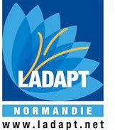
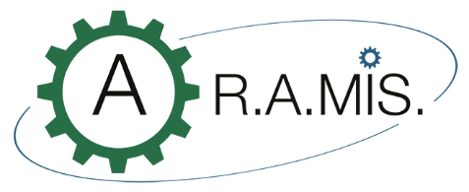
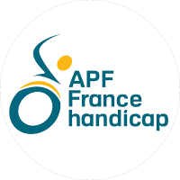


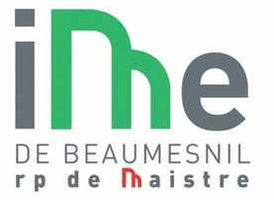

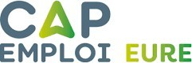


Nous avons réalisé une carte dynamique des acteurs constituant l’écosystème de ce projet. Elle a été mise à jour au fur et à mesure de l’intégration des partenaires au projet et mise à disposition de chacun depuis l’espace OB-HERO du réseau social HumHub. Ceci est un service offert à ses adhérents par l’association Reconnaître (Cf. Partie 3 - Les outils de communication).
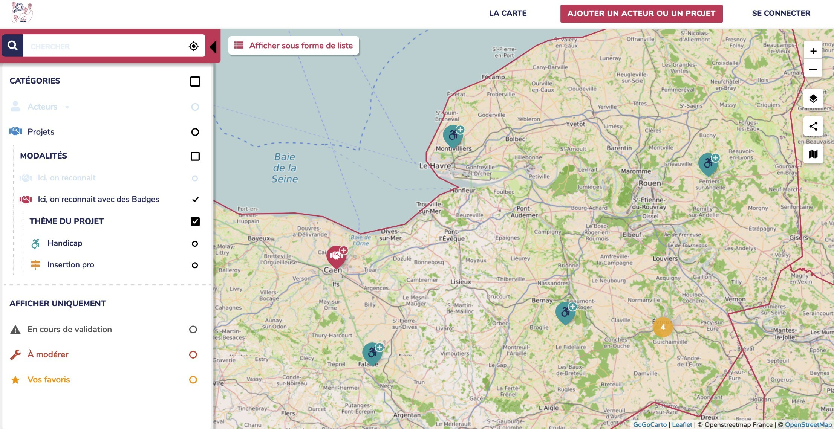
Source : Espace OB-HERO - Réseau social HumHub de Reconnaître

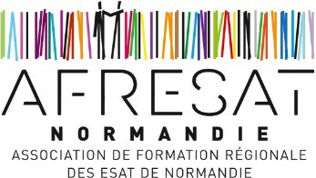
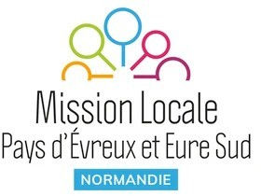
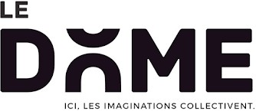
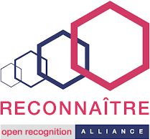
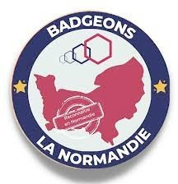






FOCUS sur l’IME ds Bsaumssnil, sits d’sxpérimsntation du projst

L’institut médico Educatif (IME) de Beaumesnil est un établissement privé géré par l’association R.P. de Maistre. Il est constitué de deux unités principales :
- une Section Educative et d’Enseignement Spécialisée (SEES), anciennement nommée Institut Médico Pédagogique (IMP), pour les jeunes de 0 à 14 ans,
- une Section d’Initiation et de Première Formation Professionnelle (SIPFP), anciennement nommée Institut Médico Professionnelle (IMPro), pour les personnes de 15 à 20 ans.

Situé à Beaumesnil au centre du village de Mesnil en Ouche, cet établissement est en zone rurale. Type de handicap : Tous types de déficiences, troubles psychiques, troubles du spectre de l’autisme. Les principes reposent sur :
  - un dispositif inclusif d’accompagnements diversifiés et modulables,
  - une plateforme de services,
  - un accès à la vie citoyenne, professionnelle et au logement autonome,
  - l’amélioration et la lisibilité du travail d’accompagnement et d’échanges avec les familles,
  - l’accompagnement de l’évolution des pratiques professionnelles.
Dans les unités SIPFP, les apprentissages continuent de faire l’objet de programmes personnalisés et les jeunes ont toujours des apports pédagogiques et éducatifs, mais en plus ils profitent d’ateliers préprofessionnels qui permettent de découvrir des métiers et de valider soit des diplômes type CAP, soit des compétences.
L’établissement déploie aussi des hébergements d’apprentissage à la vie autonome.
L’Association R.P. de Maistre s’est fixée pour objectif de favoriser l’accès à l’emploi pour les jeunes accompagnés par la SIPFP de l’IME, mais également pour tout travailleur en situation de handicap.
Ainsi, elle a créé une SASU (Société par Actions Simplifiée Unipersonnelle) : Ateliers Beaumesnil. Cette entreprise développe des activités de services, la première étant celle de blanchisserie et la seconde celle de ressourcerie.
Les secteurs professionnels proposés par l’IME :
  - conditionnement,
  - cuisine,
  - multi-services,
  - espaces-verts,
  - blanchisserie.

Le Comité de développement Les membres :
- Stéphane Lavice (directeur) / Stéphanelle Guet (cheffe de service) - IMPro Pisrrs Rsdon (année 1)

Franck Aufret (directeur) / Laetitia Reichensteiner (cheffe de service) - IME Bsaumssnil
- Sabine Grivot (directrice) - APF - ESAT

Fabien Lequertier (directeur adjoint) - ADAPEI 2/
- Jouad Hennoun (directeur) / Benoit Ragot - LADAPT
- Maurice Makong (chargé de mission) - AFRESAT / Différsnts st compétsnts

Olivier Crombé (directeur) - ARAMIS
- Caroline Fossard (animatrice cellule 16/25) - MDPH
- Florence Manne (référente handicap) - Mission Locals d’Evrsux
- Christelle Terrasse (conseillère emploi) - CAP EMPLOI 2/
- Charlène Mercier - CIBC Eurs
- Stéphanie Lacroix (cheffe de service) - Association Pré la Bataills (/6)

Les missions :
- Accompagner l'équipe de pilotage dans la mise en oeuvre du dispositif de reconnaissance des talents et acquis de la formation avec les badges, à raison de 2 rencontres par an et de sollicitations ponctuelles sur des propositions concrètes.
Nots : Les différentes réunions ont permis de repérer des acteurs motivés pour participer au Comité de Développement du projet. Les interventions des professionnels nous ont très vite montré qu’il nous fallait élargir le projet à des acteurs du médico-social autre que ceux directement ciblés par le projet. En effet, ceux-ci interviennent à différents moments du parcours pour une première évaluation des compétences, voire de « l’employabilité ». Nous avons donc également impliqué des organismes gestionnaires d’ESAT comme l’APF et Ladapt. Cependant, l’AFP s’est retirée du projet dès lors que l’IME Pierre Redon s’est lui même retiré.

Le Comi t é de Sui v i Les membres :
- Elsa Crampon - AGEFIPH
- Vincent Potin - Conssil Régional Normandis

Les missions :
- Accompagner l’équipe de pilotage sur les aspects stratégiques et financiers du programme.

Notes : Le comité de suivi s’est peu à peu étoffé, la région Normandie étant venu compléter le second comité puis l’ARS le troisième. Il est à noter que nous avons changé d’interlocuteur auprès de l’AGEFIPH en cours de programme.

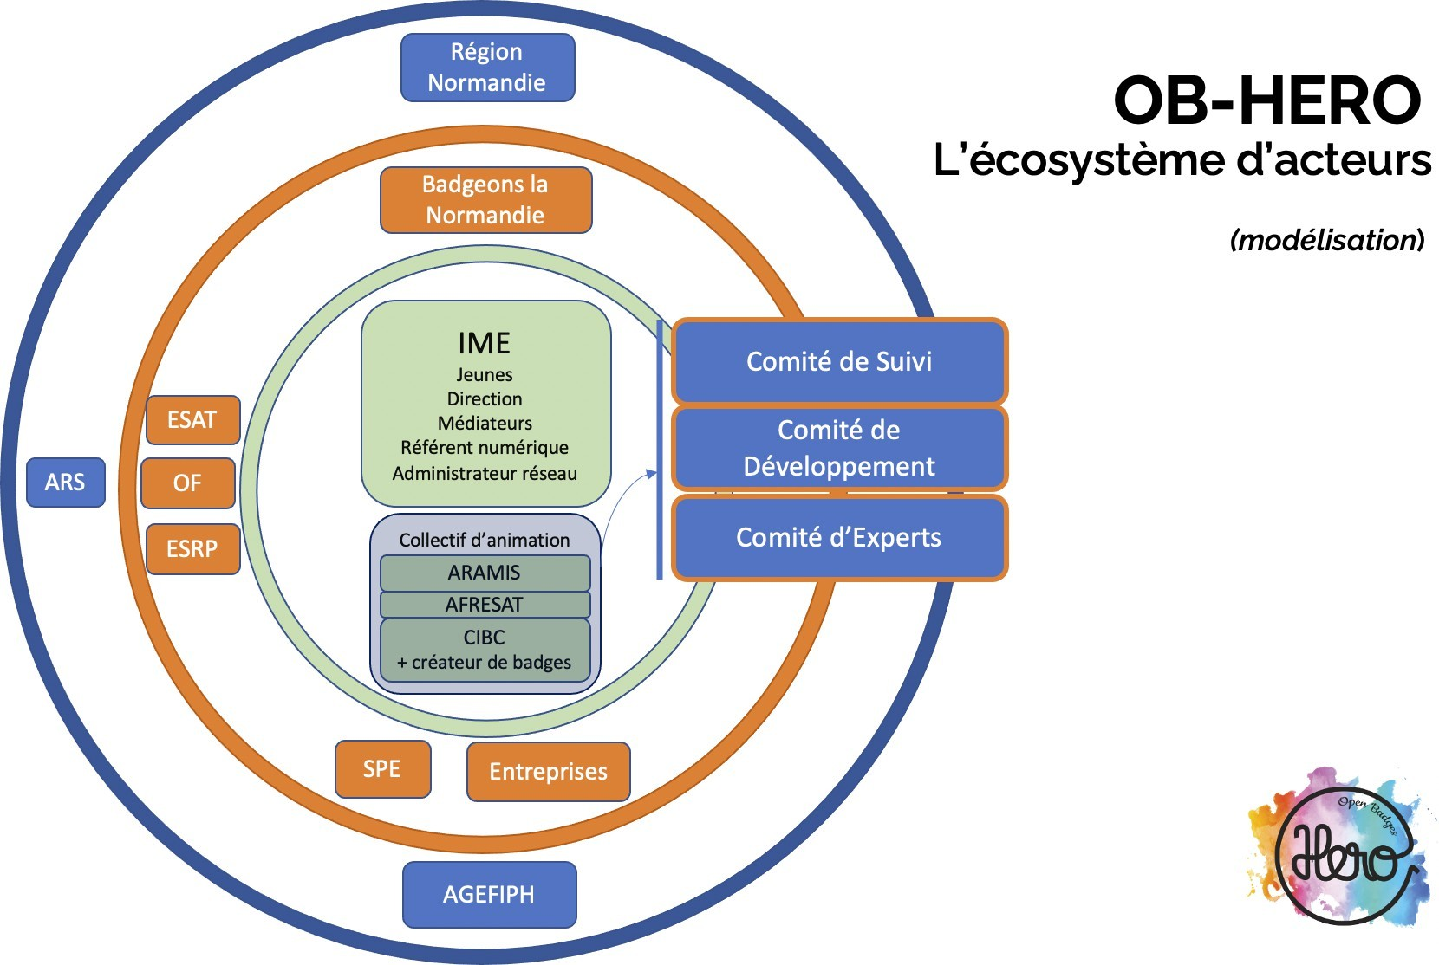

Cf. Annexe - Ecosysteme acteurs

Le Comi t é d’ Ex pe r t s Les membres :
- Patrice Petitqueux (consultant) - RDTalsnts (SCIC liés à l’association Rsconnaîtrs)
- Philippe Petitqueux (secrétaire général) - Rsconnaîtrs st Badgsons la Normandis
- Serge Ravet (président) - Rsconnaîtrs
- Muriel Moujard (directrice) - CIBC Eurs
- Emilie Lenel (administratrice) - Rsconnaîtrs
- Matthieu Debar (Chargé de développement) - Dôms ds Casn

Les missions :
- Accompagner l'équipe de pilotage dans la création du dispositif de reconnaissance et des process Open Badge, à raison de 2 rencontres par an et de sollicitations ponctuelles sur des propositions concrètes.
Notes : le comité a pu confirmer nos hypothèses, proposer des suggestions ou nous alerter sur certains points, notamment :
  - confirmer que grâce aux badges, les jeunes peuvent éviter de se présenter « une énième fois»,
  - attention à ne pas se laisser enfermer dans une « collection de badges» à visée professionnelle mais proposer un « arbre des possibles » permettant de construire et rendre visible un parcours unique, à partir de repères rassurants mais non limitants,
  - articuler le projet dès la phase 1 avec les écosystèmes existants en Normandie, notamment avec la Région et ses « méta-badges» et avec l’association Différents et Compétents, à partir de son programme RAE,
  - montrer comment le jeune peut se considérer (et être considéré) comme le « HERO de son propre parcours : « j’ai su surmonter un handicap en m’adaptant par le développement de talents et aptitudes qui peuvent être reconnus par des tiers, tout comme peut l’être le parcours qui m’y a conduit».
FOCUS sur l’association Rsconnaîtrs
https://reconnaitre.openrecognition.org/
L’association Reconnaître – branche francophone de l’Open Recognition Alliance – est une association qui regroupe des acteurs, individuels et collectifs, qui veulent construire une société ouverte et apprenante, fondée sur la reconnaissance des talents, des compétences et des aspirations des personnes, des communautés et des territoires. Elle est représentée, au niveau régional, à travers les actions et initiatives des collectifs “Badgeons”, notamment « Badgeons la Normandie », partenaire de OB-HERO.

Le principe de la recherche-action
Afin de faciliter l’implication de chacun des acteurs de l’écosystème engagé à nos côtés dans cette expérimentation, nous avons choisi de suivre la méthode de la recherche-action.
Ainsi, nous avons multiplié les rencontres sur sites en tentant d’impliquer chaque partie prenante, du directeur d’une enseigne de distribution partenaire de l’IME au jeune lui-même, ceci afin de renforcer cet écosystème pour lui donner à la fois toute sa légitimité et toute l’effcacité possible, tout en produisant des connaissances contextualisées en lien avec notre objet.
Nous avons organisé 3 types de rencontre :
  - institutionnel : dans le cadre du comité de développement et de notre relation avec l’équipe de direction de l’IME,
  - pédagogique : dans le cadre des phases de co-conception des badges et des ateliers « Mes talents badgés» au sein de l’IME,
  - partenarial : dans le cadre de la mise en application du concept de reconnaissance avec les badges en milieu ordinaire et dans le cadre de l’essaimage de notre démarche innovante.
A partir des éléments récoltés au cours de ces rencontres, nous avons proposé 2 types d’atelier :
  - co-conception de la bibliothèque de badges :
    - objectif : co-concevoir les badges avec les éducateurs en partant des besoins identifiés lors des visites et avec les jeunes au cours d’ateliers « Mes talents badgés»,
    - participants : les éducateurs engagés dans l’expérimentation,
    - méthode : asynchrone avec l’outil Digipad, RDV visio ponctuels selon le besoin.
  - « Mes talents badgés» :
    - objectif : impliquer les élèves dans la démarche de reconnaissance de leurs talents et de leurs pratiques personnelles et professionnelles,
    - participants : les éducateurs engagés dans l’expérimentation, la CIP, les élèves sortant dans l’année (suivi par les mêmes éducateurs et la CIP), soit 8 jeunes,
    - méthode : en présentiel co-animé avec le CIBC de l’Eure.
Focus sur la notion d’accessibilité
Il peut paraître paradoxal de proposer une démarche de reconnaissance des talents ou des compétences construite à partir d’outils numériques alors que les personnes concernées peuvent présenter des diffcultés, non seulement avec l’écrit mais également avec le numérique. Nous en sommes conscients et avons mis à profit cette expérimentation pour recueillir les éléments permettant d’améliorer l’accessibilité de cette démarche. C’est ainsi que nous travaillons aujourd’hui avec le concepteur des logiciels OBF et OBP utilisés ici (Cf. 3.1 - Focus) à l’intégration de services permettant la lecture automatique des textes et la dictée lors du renseignement des formulaires. L’accès au numérique doit faire l’objet d’une attention particulière des équipes éducatives.

Le cas de Lorca
Dans le but de faciliter l’accès aux concepts et notions de la démarche, nous avons construit un persona, Lorca Varèse, élève en IME. Ceci a permis aux éducateurs puis aux élèves bénéficiaires eux-mêmes d’entrer plus naturellement dans la démarche par identification au profil et au contexte de mise en œuvre. Cette méthode a été notre fil conducteur tout au long de nos activités d’animation.


D’autres personae sont venus l’accompagner au fil de ses découvertes des badges et de leur mise en valeur, notamment lors de l’animation des ateliers
« Mes talents badgés» avec les élèves (voir plus loin).







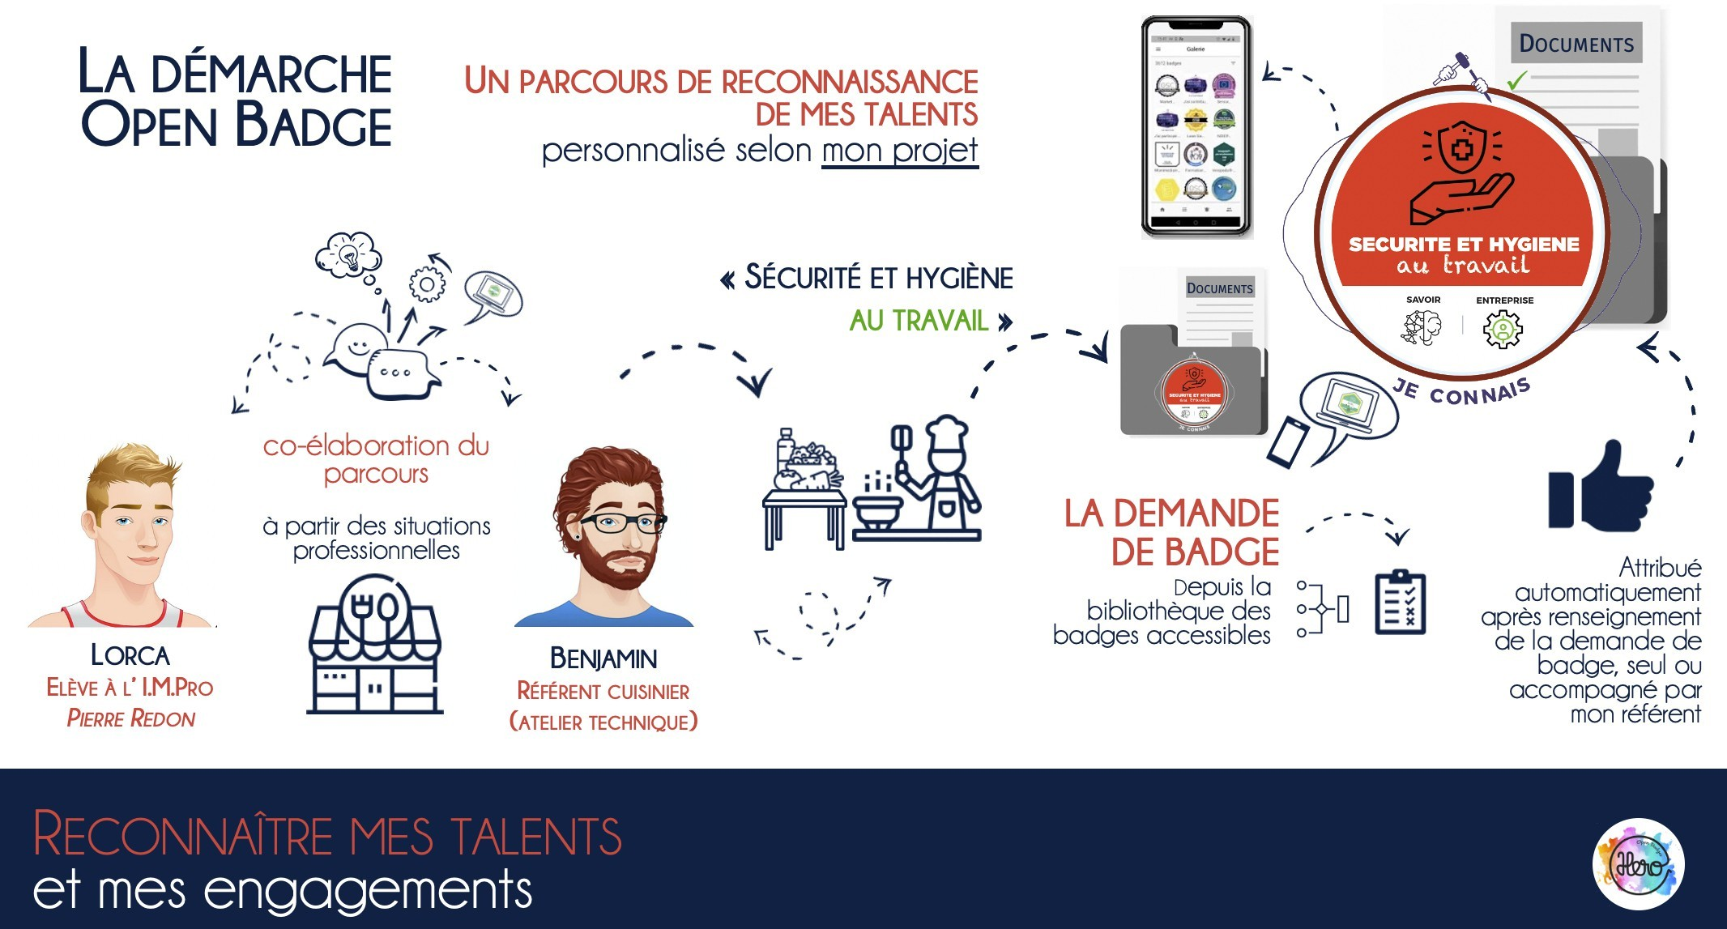

Extrait du diaporama de présentation de la démarche aux élèves (Cf. Annexe - Diaporama élèves)

L’écosystème de badges

La démarche de co-conception

Afin de privilégier le principe de la co-conception du contenu et du visuel des premiers badges communs, tout en évitant l’écueil d’une solution technique complexe et de la contrainte du présentiel (créneaux d’agenda communs diffciles à trouver avec les éducateurs), nous avons proposé une solution asynchrone avec l’outil en ligne gratuit Digipad proposé par La Digitale. Celui-ci à rendu possible la contribution des éducateurs concernés sur un temps de travail personnel (les temps de préparation par exemple) et dans une période délimitée (15 jours). Des créneaux de travail collectifs ont été tout de même proposés mais rarement utilisés.
Présentation du Digipad

- Il s’agit d’un outil en ligne qui ne nécessite aucun identifiant de connexion, hormis un nom (afin de savoir qui contribue). Il se présente sous la forme d’un tableau de type kanban permettant de contribuer collectivement à la rédaction des 7 domaines constitutifs d’un badge : le titre et l’image, le public cible, le descriptif , les critères d’attribution, le type de documentation, le type d’endossement ainsi qu’un commentaire général .
Nous avons travaillé sur le principe du « badge martyr » ou « pierre à tailler » afin de faciliter les contributions en commentant des propositions initiales (fonction « commentaire» de l’outil).
Voici le détail de l’un des badges réalisés : « Sécurité et Hygiène au travail ». Un tableau de ce type avec son URL dédiée est créé pour chaque co-conception de badge. (Cf. Annexe - Digipad)

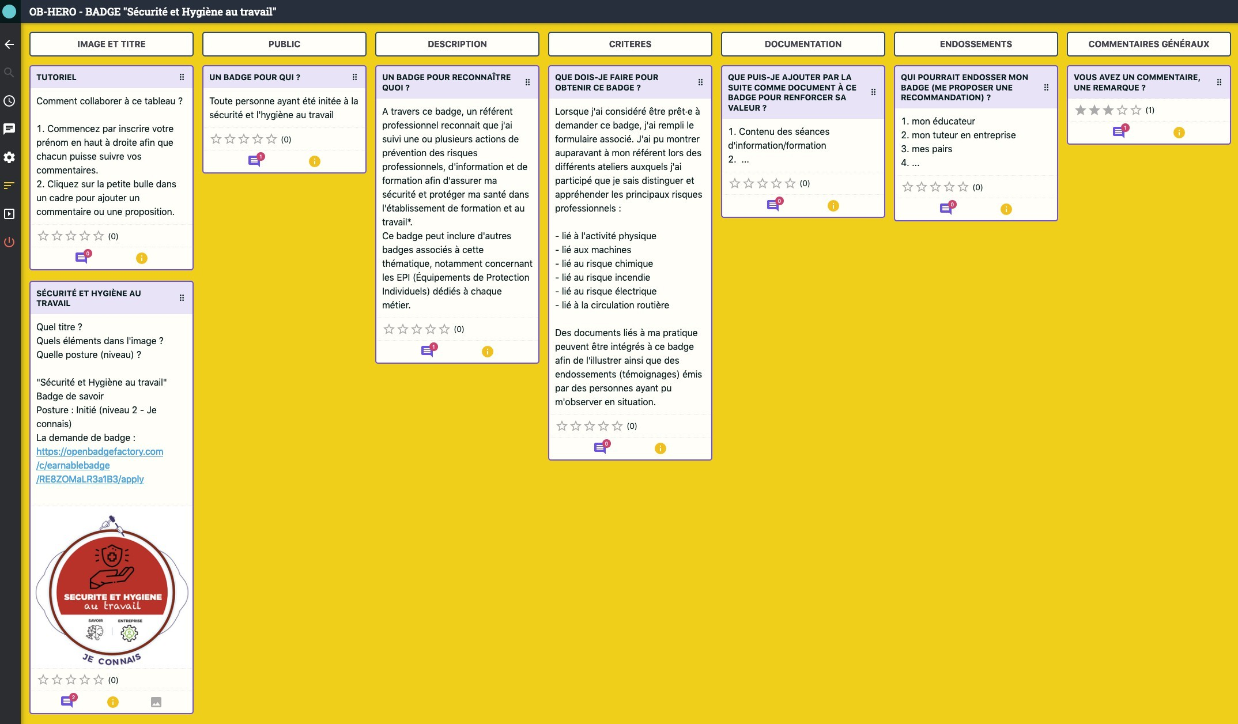
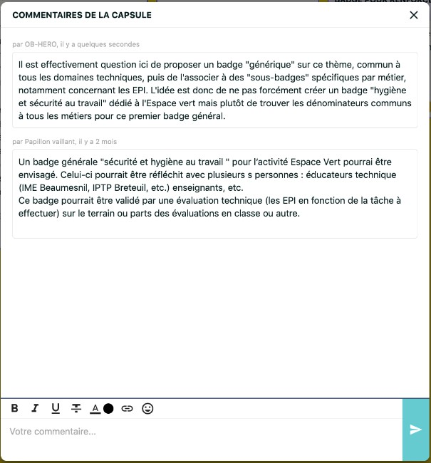

L’outil a été bien investi, principalement par les 2 éducateurs de l’IME Beaumesnil engagés dans le processus avec leur atelier Multiservices et MHL (Maintenance et Hygiène des Locaux). Nous avons bénéficié d’une contribution effcace de leur part à travers leurs commentaires pour finaliser la conception des badges de leur domaine et procéder à leur création. L’atelier Espace-vert a entamé la conception de ses premiers badges.
Un premier badge commun a pu être commenté, bonifié et finalement validé par les éducateurs des 2 IME initialement engagés : le badge « Sécurité et Hygiène au travail ». Celui-ci a fait consensus et apparaît maintenant dans la bibliothèque des badges disponibles à tous dans la galerie générale d’Open Badge Passport. Il constitue un premier badge qui peut être demandé par un jeune en début du parcours de reconnaissance de son expérience professionnelle. C’est la démarche que nous avons privilégiée lors des ateliers «Mes talents badgés».
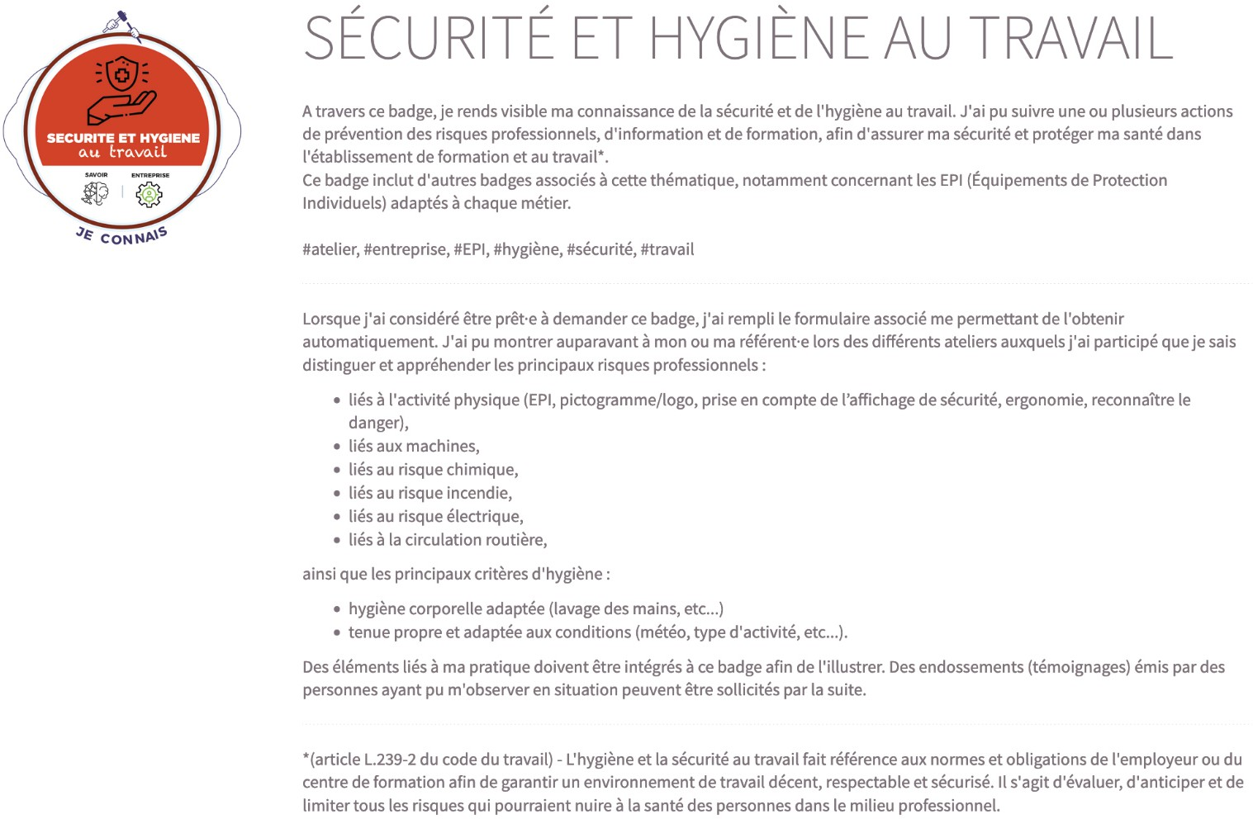
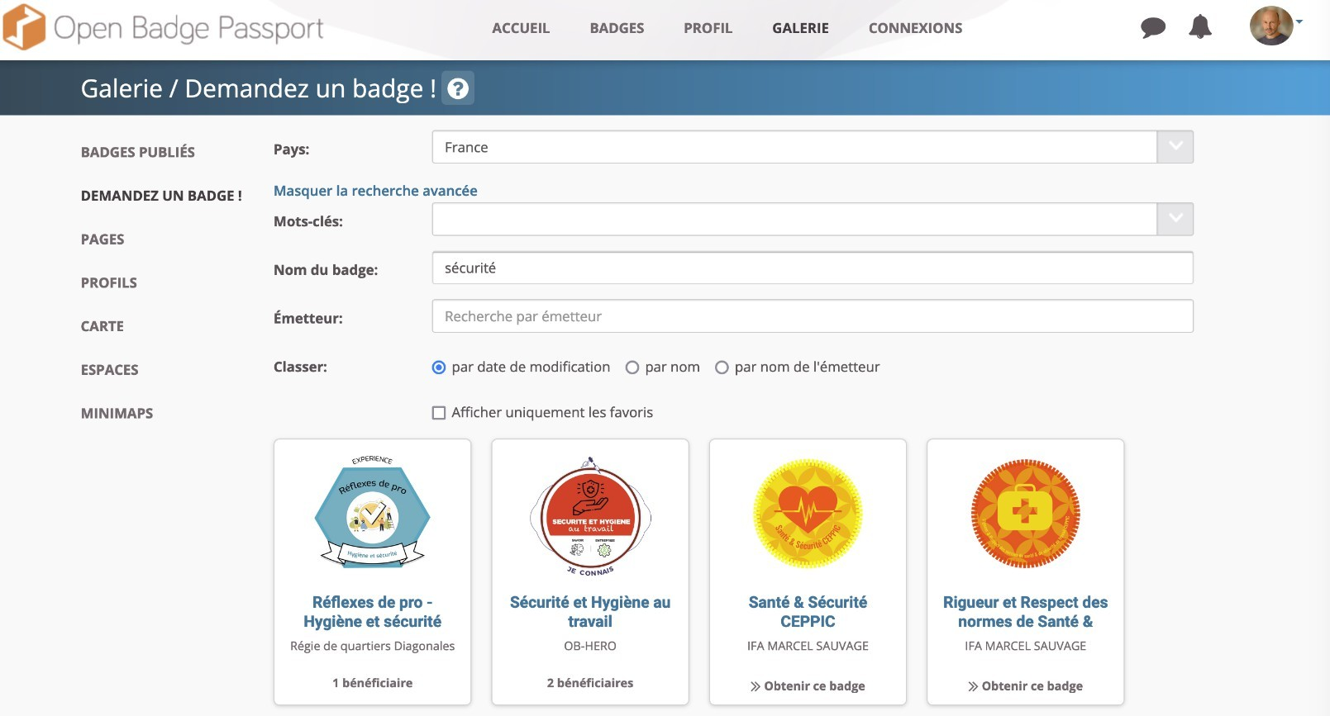

La bi bli ot h è que de badge s

Nous avons proposé de développer la bibliothèque de badges dans 3 catégories :
- des badges génériques afin d’en faciliter la demande par chaque jeune concerné,
  - « Js suis autonoms» (déclinaison en sous-badges par métier) - (en cours de conception)
  - « Sécurité st hygièns au travail»

- des badges spécifiques concernant par exemple un rôle choisi par un jeune :
  - « Js suis élu·s délégué·s» - « Js suis délégué·s - j’agis» en lien avec le rôle de délégué CVS (Conseil de Vie Sociale), développé en partenariat avec l’institut du Pré-la-Bataille (76)
  - « Tutsur·rics d’accusil» (en cours de conception)

- des badges « techniques» visant à rendre compte d’une connaissance ou pratique individuelle :
- avec l’atelier Multiservices encadré par Sylvain PILLET : des badges de savoir-faire (et d’EPI) :
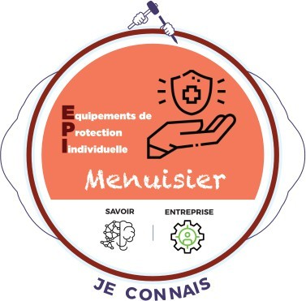
  - « Js psux utilissr l’outillags à main»
  - « Js psux utilissr lss outils ds psinturs»
  - « Js psux utilissr lss outils ds coups»
  - « Js psux utilissr lss outils ds psrçags»
  - « Js psux utilissr lss outils ds ponçags st ds msulags»
  - « Js connais lss EPI ds msnuissris» (Equipsmsnt ds Protsction Individuslls)

- avec l’atelier Maintenance et Hygiène des Locaux (MHL) encadré par Virginie DOISNEL-MARYE
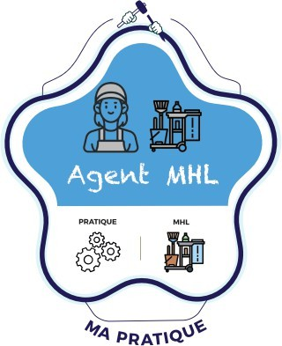
: des badges « clés» pouvant être associés à des badges « jalons » de connaissance, de savoir-faire ou de compétence* :
  - « Mss connaissancs st mon attituds d’agsnt sn MHL»
  - «Mss savoir-fairs d’agsnt sn MHL»
  - « Ma pratiqus dss protocolss d’agsnt sn MHL»
  - « Js connais lss EPI ds l’agsnt sn MHL»
  - « Js connais lss EPC ds l’agsnt sn MHL» (Equipsmsnt ds Protsction Collsctivs)
  - « Ma pratiqus d’agsnt sn MHL»
*Nots : comme c’est souvent le cas avec ce type de projet, nous avons été sollicités en première intention par les éducateurs pour concevoir et créer des badges techniques en lien direct avec leurs référentiels de formation ou leurs référentiels métier. Ceci a été particulièrement le cas avec l’atelier MHL. Cependant, nous avons suivi notre cadre d’expérimentation qui nous engageait à privilégier des badges reconnaissant une connaissance générale, un ensemble de savoir-faire, une aptitude ou une pratique globale issus de l’expérience venant compléter, par leur reconnaissance, un système d’évaluation interne. Il est bien sûr toujours possible de proposer des badges de connaissance, de savoir-faire ou de compétence très spécifiques visant à jalonner un parcours de formation (dont la vocation n’est pas d’être rendus visibles à l’extérieur) mais ceci, selon nous, relèverait plus d’une démarche de « micro-certification », ce qui n’est pas notre objet.

Le s v i sue ls de la bi bli ot h è que de badge s ( badge s di spon i ble s)
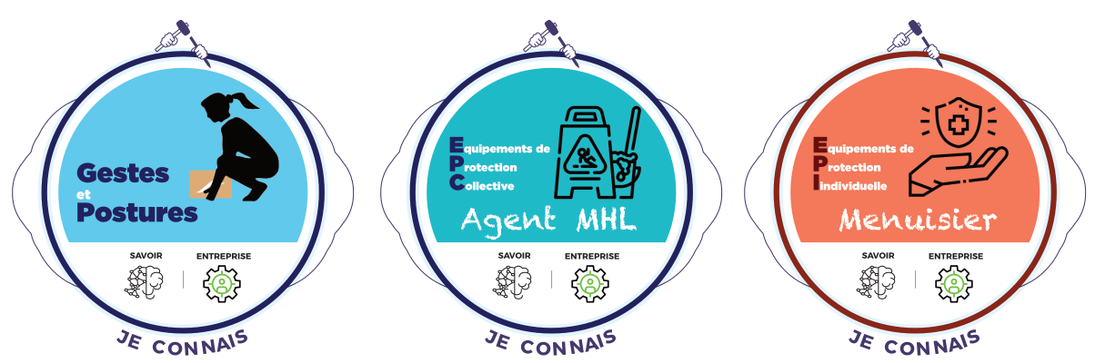
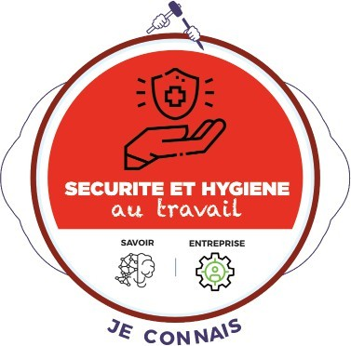
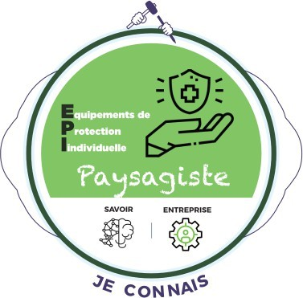
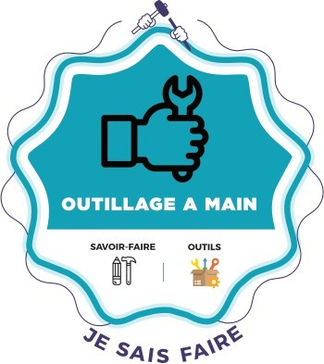
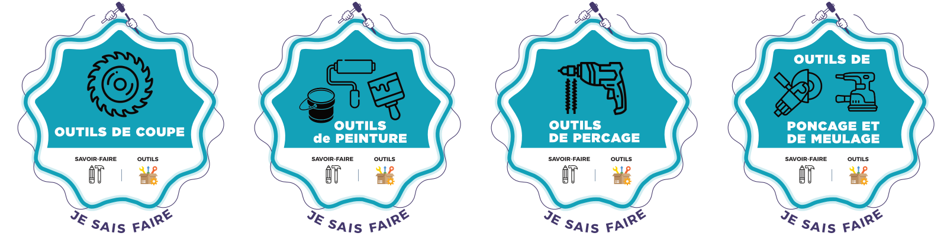
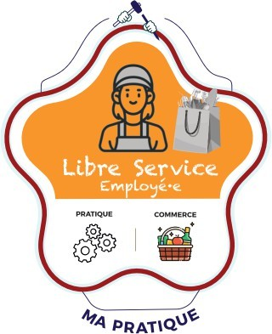
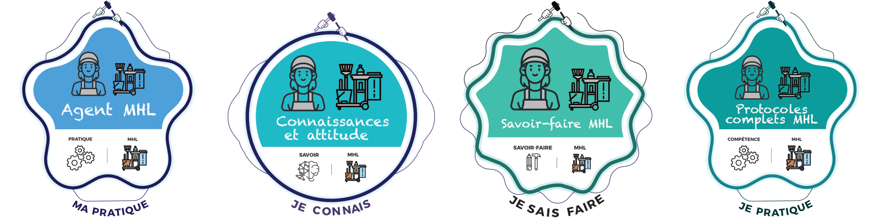
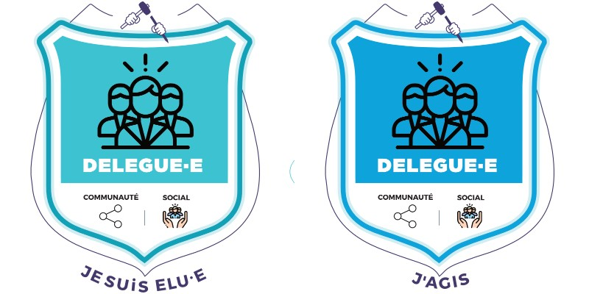
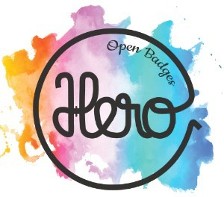
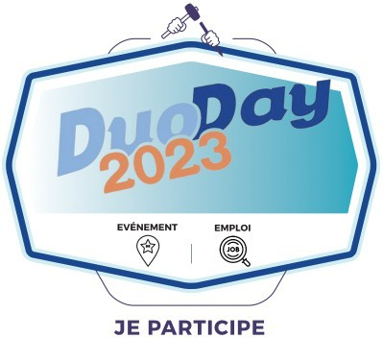
FOCUS sur la matrice du Dôms et sur les logiciels Opsn Badgs Factory st Passport
Les badges de la bibliothèque OB-HERO ont été créés à partir de la matrice de visuels développée et proposée en Créative Commons par le Dôms ds Casn, partenaire de OB-HERO. Cette matrice couvre plusieurs postures et catégories permettant de représenter chaque besoin exprimé. (Cf. Annexe - Outils du Dôme).
Nous avons choisi d’utiliser le logiciel en ligne Opsn Badgs Factory (OBF) (OBF Ltd) pour créer et gérer les badges conçus dans le cadre de cette expérimentation. Cette solution est aujourd’hui la plus aboutie car ellle répond aux standards internationaux pour les Open Badges (IMS Global) et aux exigences européennes RGPD. Elle complète le passeport de badges individuel Opsn Badgs Passport (OBP) également proposé par OBF Ltd en format web et application. Par ailleurs, Rhizomia est en partenariat de développement avec son concepteur et PDG, Eric Rousselle, afin de proposer des services innovants, notamment concernant l’accessibilité du logiciel OBP (aide vocale).

Proposition d’une cartographie des badges : exemple avec l’atelier MHL
Voici une première représentation graphique des badges permettant de se repérer dans l’organigramme et de se projeter sur les parcours possibles. Les badges « secondaires» représentés peuvent effectivement être créés dans le seul but de jalonner une formation car ils ont peu d’intérêt dans un processus de reconnaissance d’une pratique. Parmi les possibilités offertes, nous avons donc privilégié ici la création et l’usage des badges clés.
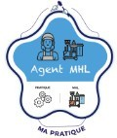
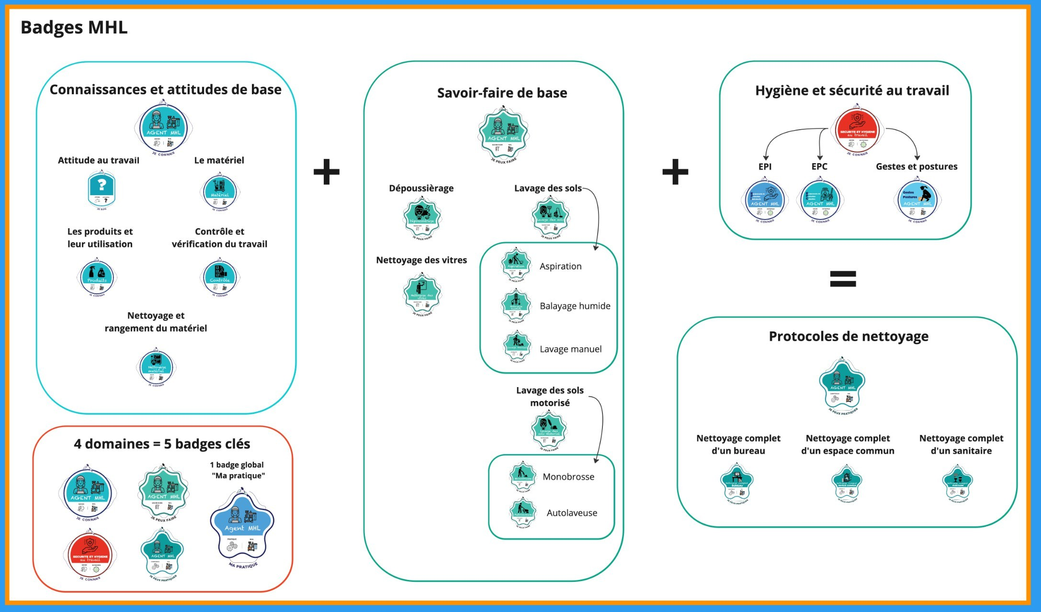

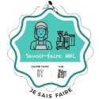

Une visualisation « physique» de la bibliothèque de badges (Cf. Annexe - Tablsau badgss)
L’idée de la conception d’un grand panneau de type liège installé dans un lieu de passage a été proposée aux éducateurs. Il permettrait de représenter les badge pour chaque grand domaine concerné sous une forme cartonnée, fixés avec des punaises et reliés entre eux par des ficelles afin de représenter leurs liens. Ceci pourrait faciliter le repérage de la démarche par les jeunes en leur permettant de se représenter parmi l’ensemble des badges disponibles et les parcours possibles pour y accéder. Ils pourraient également suivre plus facilement leur évolution (nouveaux badges proposés) et y contribuer eux-mêmes en faisant des propositions.

Les ateliers « Mes talents badgés»
Nous nous sommes associés au CIBC de l’Eure en la personne de Charlène Mercier pour concevoir et animer des ateliers à destination des élèves. Ces ateliers ont pour objectifs d’appréhender la notion de reconnaissance et d’entrer dans la démarche de reconnaissance des talents, engagements et expériences avec les badges numériques.
Pour avancer dans nos travaux de conception, nous avons utilisé l’outil collaboratif MIRO.
Atelier 1 (28/11/22) :
Objectif : aborder la notion de reconnaissance et son importance : prendre conscience de l'intérêt de prendre appui sur mon entourage pour reconnaître mes talents dans le but de faciliter mon insertion professionnelle (intérêt du processus de recommandation associé aux badges).
Méthode proposée : présentation PPT de l’outil Open Badge (Cf. Annexe - Présentation jeunes) ; étude de cas à partir de l’histoire d’un persona (Lorca) avec supports (fiches d’identité et positionnement des recommandations sur une jauge).

- Atelier 2 (09/01/23) :
Objectif : s’approprier la démarche à partir d’un badge commun : « Sécurité et Hygiène au travail » ; utiliser une pochette « vierge» pour amorcer la réflexion sur ses propre talents.
Méthode proposée : pochettes à badge cartonnées (phase de transition du papier vers le numérique).

- Atelier 3 (13/02/23) :
Objectif : s’approprier la démarche des badges dans leur version numérique.
Méthode proposée : ouverture des comptes individuels OBP sur smartphone et attribution des badges (badge OB-HERO pour faciliter l’ouverture du compte et l’accès à l’espace OBP dédié au programme et le badge « Sécurité et hygiène et travail » depuis sa version papier).

- Atelier 4 (13/04/23) :
Objectif : retour d’expérience auprès des jeunes et des éducateurs.

- Atelier 5 (16/10/23) :
Objectif : bilan avec les éducateurs et la direction de l’IME et perspectives.
Nots : lors de ces ateliers qui les encourageaient à mettre en valeur leurs talents développés au sein mais aussi hors de l’institution, il a été très diffcile pour les jeunes de sortir de leur « métier d’élève » . Certains ont même stupéfait leurs éducateurs en évoquant rapidement leur passion et talent pour le montage vidéo sur le web ou encore le soin aux chevaux, sans pour autant souhaiter en dire davantage. Cette attitude n’est pas forcément spécifique au domaine scolaire. Nous avons déjà pu l’observer dans le cadre d’action d’insertion à destination de publics défavorisés. Le manque d’estime de soi peut être un facteur aggravant mais c’est surtout, selon nous, l’habitude de sectoriser nos activités et aptitudes qui peut expliquer plus sûrement cette situation.

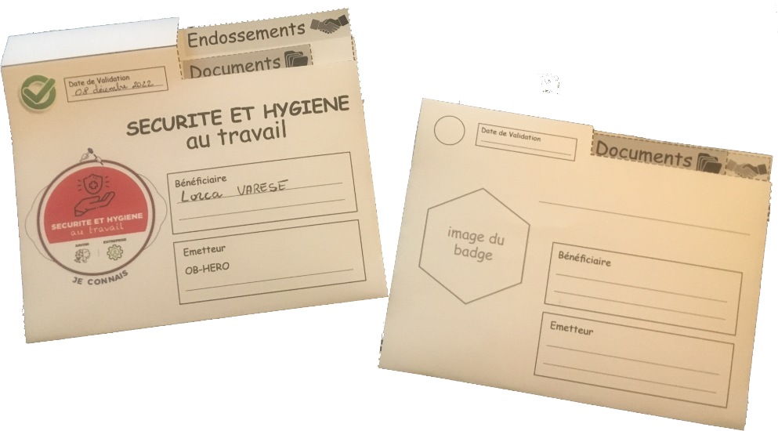
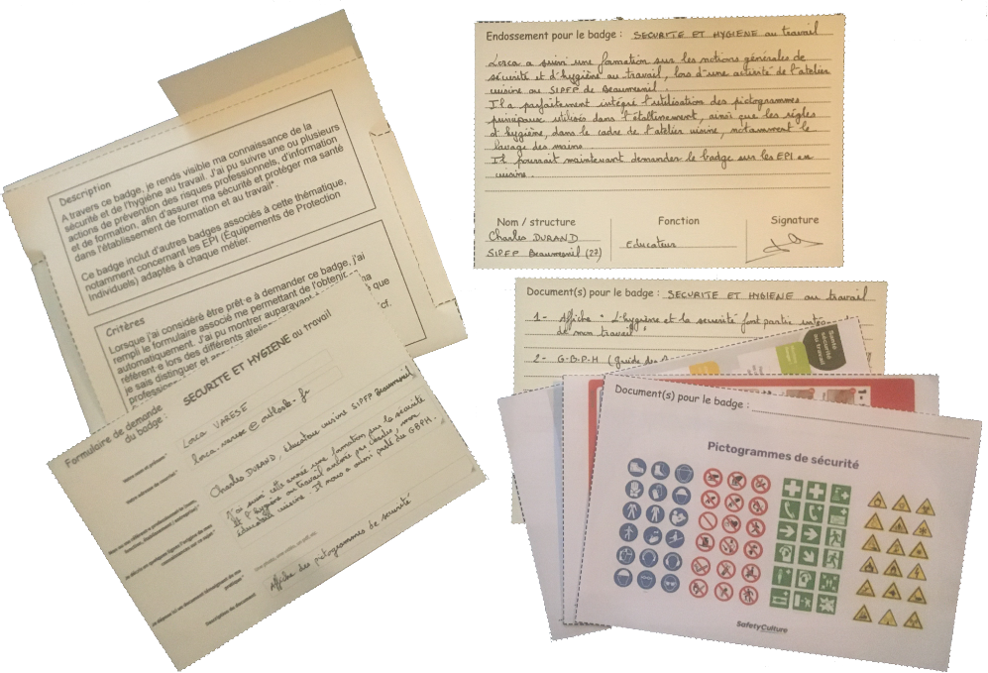
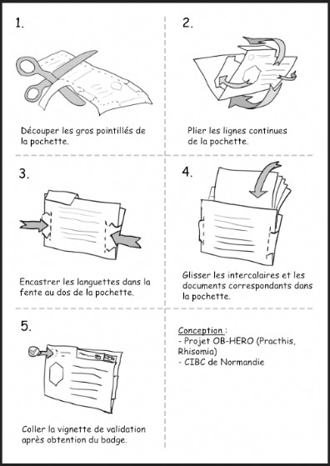
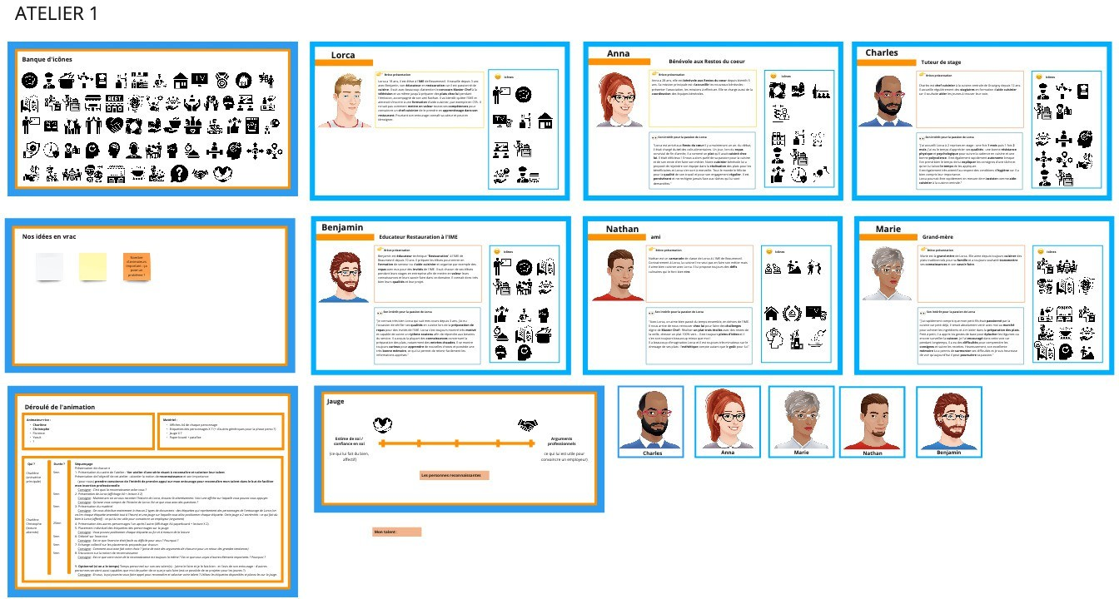
FOCUS : méthodologie de l’atelier « Mes talents badgés»
- La démarche de reconnaissance des talents
L’approche pragmatique du concept de reconnaissance et de l’outil « badge numérique» choisie avec les élèves leur permet de mesurer rapidement l’intérêt d’un investissement dans cette démarche. Après une présentation de celle-ci à partir d’un diaporama dynamique axé sur un persona, on propose aux élèves d’accompagner ce dernier dans la recherche de reconnaissance de ses talents par son entourage personnel et éducatif, voire professionnel. Un travail réflexif guidé permet ensuite de faire émerger les talents à reconnaître pour chacun des élèves au cours des sessions successives puis de concevoir les badges associés.

Exemple d’animation Cf. Annexe - Atelier 1

- une version papier de l’outil « badge numérique»
Une phase de manipulation papier peut parfois être préférable avant d’aborder la version numérique des badges impliquant la demande d’un badge et sa gestion sur la plateforme numérique OBP (application smartphone). Elle permet de détailler chaque élément du badge et en même temps de saisir les limites du papier ainsi que les avantages du numérique dans le stockage et la diffusion d’informations.
Cf. Annexe - Livret pochette badge

Synthèse des ateliers
- L’attribution automatique d’un premier badge de participation au projet a permis aux élèves :
  - d’être associés à l’ensemble des acteurs de l’écosystème (badge en commun),
  - d’accéder à l’Espace dédié au programme sur OBP.
- Le recours à la méthode du persona leur a permis d’appréhender les notions de reconnaissance et de recommandation ou témoignage (endossement) et de comprendre l’intérêt de la documentation en continu d’un badge.
- Le passage par une version « pochette à badge» avant l’accès au badge numérique a facilité la compréhension des « services du badge» tout en mettant en évidence les limites de la version papier et les avantages du numérique, notamment son application sur smartphone.
- La demande du badge « Sécurité et hygiène au travail » a permis aux élèves et aux éducateurs d’entrer ensemble dans la démarche, les uns pour prendre le temps de réfléchir à leurs connaissances sur ce sujet (travail réflexif) et tester le processus de demande et de gestion d’un badge et pour les autres, d’accompagner les élèves en jouant leur rôle de facilitateur / médiateur de badge (Cf. Partie 4.3).
- L’intégration des badges acquis au sein d’un CV2.0 (Cf. Partie 3.3) a permis aux jeunes de saisir rapidement l’utilité de la démarche dans le cadre de leur projet professionnel et, pour certains, de comprendre la portée d’un travail réflexif sur sa propre expérience.
- Le nombre de jeunes participant à ces ateliers a fluctué en fonction de leur période de stage et un jeune a dû quitter l’IME en cours d’année scolaire.

Potentiel et limites de la méthode
  - La proposition d’un temps collectif dédié à un travail réflexif sur les « talents » de chacun n’est pas courante dans la plupart des programmes éducatifs. Elle représente pourtant un levier effcace auprès des élèves pour stimuler une motivation intrinsèque afin de renforcer l’effcacité des apprentissages. Cette approche, rendue possible avec les badges numériques, est encore plus importante ici puisqu’il s’agit de permettre aux jeunes de s’approprier le concept de reconnaissance afin de le mettre en acte tout au long de leur vie.
  - Comme relevé plus haut, le « métier d’élève» s’est avéré être un frein à l’ouverture des élèves à la notion de « talent », toute référence à leur vie en dehors de l’institut semblant le plus souvent hors sujet. A partir de là, il a été diffcile de s’extraire des routines scolaires pour « sortir mentalement » de leur rôle d’élève et permettre d’expliciter et de rendre visibles leurs aptitudes, connaissances, engagements et expériences nombreuses, variées et souvent élevées qu’ils parvenaient juste à évoquer lors des ateliers.
  - L’accès à une culture numérique a fait grandement défaut lorsqu’il s’est agi de déployer notre démarche au sein de l’IME. En effet, il est apparu comme un préalable incontournable à la réussite de celle-ci, de la part de l’équipe de direction, que de garantir l’accès au numérique, à partir d’ordinateurs et/ou de smartphones, pour les éducateurs comme pour les élèves. Ceci inclut l’accès pour chaque élève à une adresse mail « éducation » dont l’établissement peut avantageusement se voir confier la gestion, durant le temps de la scolarisation.

Le processus de reconnaissance

Déroulement du processus d’accès aux badges
    - Les badges ont été demandés par les élèves lorsqu’ils ont considéré être légitimes dans cette démarche. Bien évidemment, les éducateurs ont dû jouer ici pleinement leur rôle de facilitateur/médiateur en les guidant sur cette voie de l’autonomie et, plus concrètement, en mettant à leur disposition la bibliothèque des badges (panneau d’affchage à venir) ainsi que les formulaires de demande en version numérique. Dans le cadre de cette expérimentation, nous avons proposé que les formulaires de demande de badge soient classés et accessibles à partir du réseau social dédié (Cf. Partie 3.5) ou de la galerie d’OBP mais ils peuvent aussi être obtenus grâce à un QRCode dédié à chaque badge et affché à ses côtés sur un panneau. Il est indispensable que les éducateurs puissent accompagner chaque élève dans cette démarche réflexive, rendant ainsi inutile la phase d’examen du formulaire de demande lorsque celui-ci sera envoyé par l’élève. En effet, il n’a plus paru nécessaire aux éducateurs d’évaluer la demande à postériori puisque celle-ci a pu être construite avec les élèves, dès le début du processus. Le concept d’évaluation-formative prend ainsi ici tout son sens.

Déroulement du processus de documentation et de recommandation
    - Les badges acquis doivent maintenant être rapidement complétés par une documentation illustrant la pratique et les connaissances reconnues au fil des expériences de l’élève. En effet, l’obtention d’un badge marque seulement le début d’un processus d’amélioration en continu de sa qualité par la production, la sélection et l’intégration d’éléments contextualisés illustrant l’objet de la reconnaissance.
    - Il en est de même pour le second volet qualitatif du badge que l’on nomme « endossement » et qui peut se traduire par recommandation ou témoignage. Charge à l’élève, toujours accompagné par son éducateur/facilitateur, de solliciter auprès de son entourage des marques de reconnaissance sous forme de recommandation ou de témoignage afin de renforcer la crédibilité et la valeur du badge et donc de sa reconnaissance. Une première recommandation a été réalisée par les éducateurs eux-mêmes afin d’amorcer le processus. Nous avons pu rencontrer, dans le cadre de cette expérimentation, mais aussi dans d’autres contextes, des réticences ou des diffcultés d’ordre relationnel pour entamer ce processus. Ces diffcultés peuvent concerner les élèves comme les personnes ciblées par la demande de témoignage, dues pour la plupart à un accès à l’écrit ou encore une expression orale mal maîtrisés. Nous avons alors expérimenté le recours à un « tiers de confiance», ici l’éducateur de l’élève, dont la mission est de recueillir le témoignage auprès de la personne cible (tuteur, éducateur, collègue, bénévole associatif, etc.) et de le reporter sur le badge de l’élève en son nom. (Cf. Focus - page suivante)

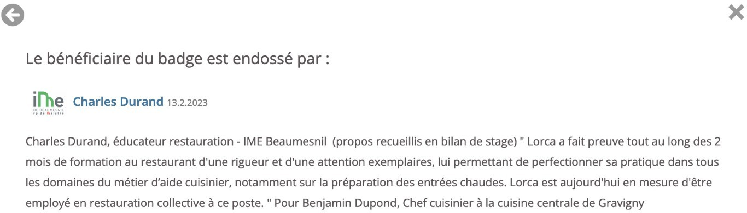
FOCUS sur 2 innovations majeures du programme concernant l’accessibilité des badges et le processus d’endossement
Les badges proposés à ce jour présentent 2 innovations majeures dans le domaine de la reconnaissance ouverte :
- Ils sont réellement ouverts, c’est-à-dire qu’ils peuvent être demandés à partir d’un formulaire dédié et obtenus par tous, quelles que soient la nature et l’origine du projet. Les badges ne sont en effet ni identifiés par une structure « propriétaire», ni limités par une attribution après examen. Cependant, les critères affchés sont suffsamment exigeants pour que chaque demandeur soit contraint de jouer le jeu de la documntation et de l’endossement, au risque de se discréditer. Ce choix permet également un partage de badges simplifié avec d’autres partenaires souhaitant profiter de notre expertise selon le principe de la « co-émission» d’un badge.
- Les élèves peuvent avoir recours à un « tiers de confiance» pour apposer une recommandation (endossement) sur le badge, dès lors que le demandeur ou même le tuteur ne se sent pas assez à l’aise avec le processus classique d’envoi automatique par mail d’un formulaire d’endossement (service OBP). Le principe du tiers de confiance consiste ici à solliciter par exemple un éducateur en charge du suivi d’un bénéficiaire lors de son stage en entreprise afin de recueillir le témoignage d’un tuteur à la place de ce dernier. Il est ainsi possible d’éviter l’écueil du manque de confiance en soi pour demander ou pour délivrer un témoignage. Celui-ci pourra ensuite être implémenté par l’éducateur au sein du badge du bénéficiaire, en faisant apparaître les références du tuteur aux côtés de ses propres identifiants.

Déroulement du processus de diffusion des badges : le CV2.0
  - Dès qu’ils le jugeront pertinent, soutenus par les éducateurs, les élèves pourront intégrer les badges acquis au sein de leur CV ainsi « augmenté». Nous le nommons CV2.0. Cette phase permettant de rendre visibles les badges pourra se dérouler lors des ateliers habituels consacrés au projet professionnel des élèves et animé par le CIP. Techniquement, il s’agit d’apposer sur un document standard (de type traitement de texte ou publication) l’image du badge puis de la relier à son URL dédiée avant d’enregistrer le document en version PDF. De cette façon, le CV peut être diffusé par les canaux habituels (mails, réseaux sociaux, etc.) et un clic sur chaque image de badge renverra le lecteur vers la fiche descriptive et personnalisée de la compétence ou de la pratique ciblée. L’image du badge, sur une version imprimée du CV, peut également être associée à son QRCode afin de donner accès à sa fiche, par l’intermédiaire d’un smartphone.

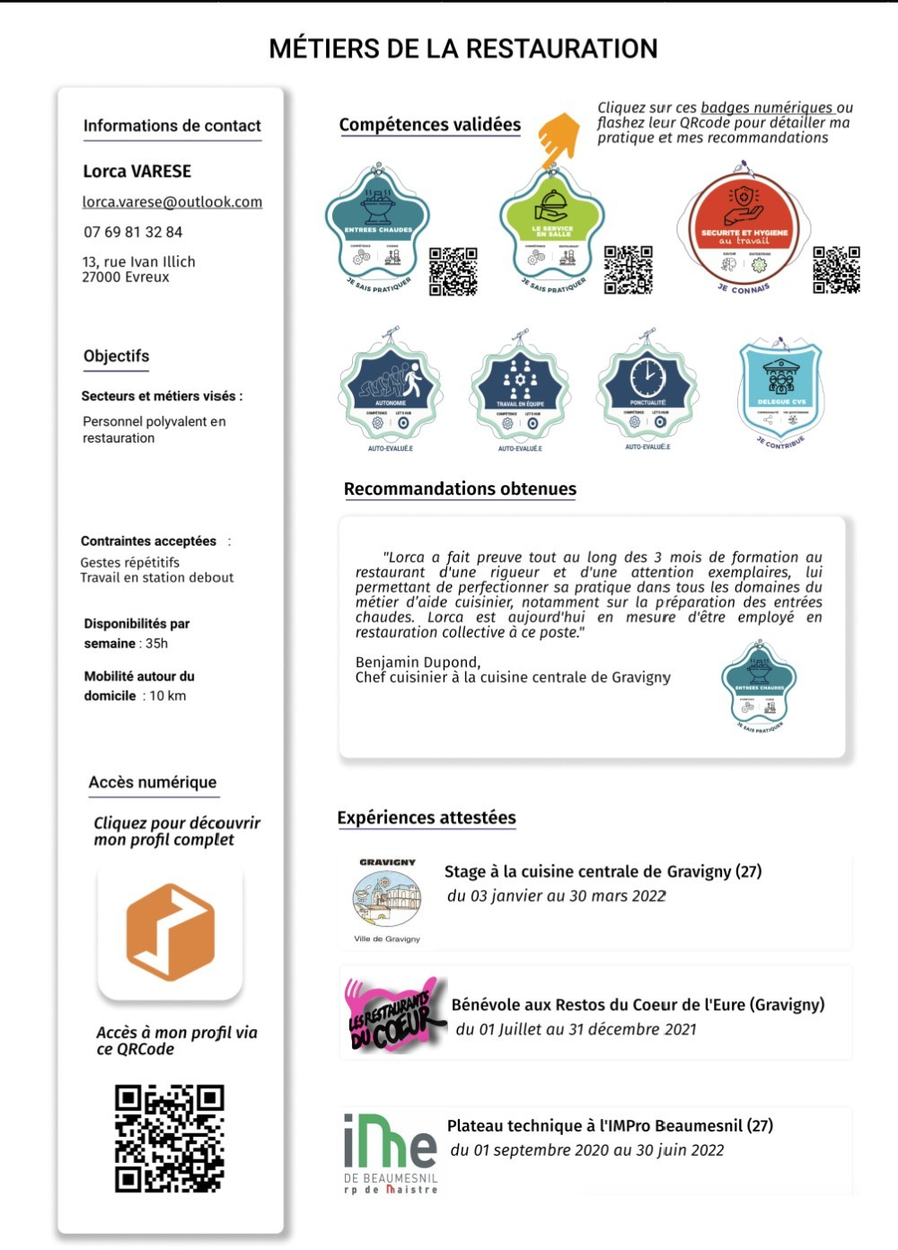

Exemple de CV2.0 à partir du persona (Cf. Annexe - CV2.0 Lorca)

Des applications en milieu ordinaire
Le cas de Johann, employé en libre service au Carrsfour City ds Lisisux (14)
    - Nous avons pu suivre le parcours de Johann à sa sortie de l’IME pour s’engager dans un contrat aidé au poste d’employé en libre service (ELS) auprès de Mr Sébastien CHERAR, directeur du Carrefour City de Lisieux. Ce fut l’occasion de co-concevoir avec Mr Chérar un badge spécifique
« ELS» permettant de rendre visible la pratique de ce métier en associant documents et témoignages recueillis auprès de l’entourage. Dans la continuité de notre démarche visant à permettre la reconnaissance et la documentation d’une pratique et non de détailler les compétences spécifiques d’un métier, il a donc été question de rendre compte de la pratique concrète de Johann, en situation de travail, afin de reconnaître et de mettre en évidence ses propres aptitudes et réussites. Il lui sera maintenant possible d’intégrer son badge à son CV et de continuer à le documenter (documents et recommandations) tout au long de son expérience.
    - Nous allons présenter ce cas d’usage, accompagné par Mr Chérar, lors du webinaire organisé par la Région Normandie le 28 novembre 2023, à l’occasion de la semaine « Badgez vos compétences ».

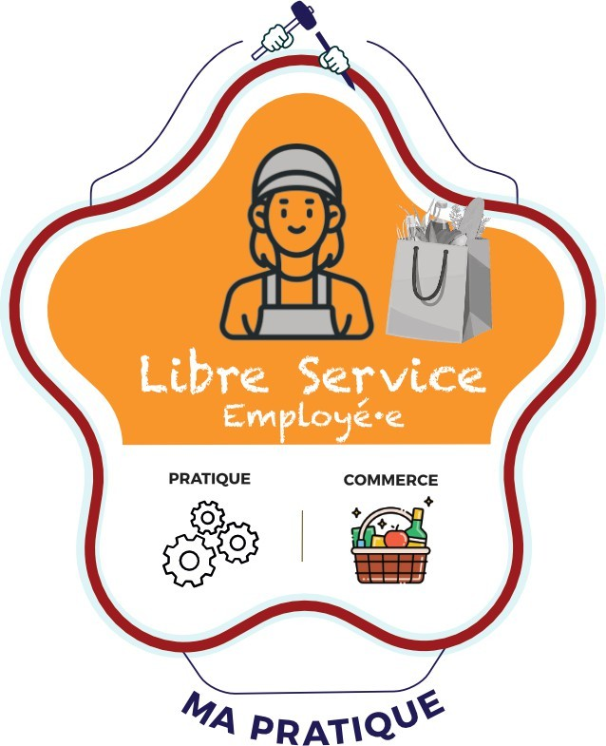
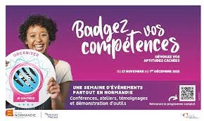

Organisation d’une rencontre employeur par l’IME de Bsaumssnil
- Deux employeurs ont répondu à l’appel, deux autres se sont désistés le jour même. Cette réunion nous a permis de rencontrer le directeur du Carrefour City de Lisieux, partenaire de l’IME pour l’accueil de stagiaires et d’engager avec lui la co-construction d’un badge en lien avec les compétences recherchées dans son magasin (Cf. Badge ELS).

Notre participation au café employeur organisé par l’ADAPEI 2/
- Nous avons été invités en octobre 2023 à présenter l’expérimentation et plus largement le potentiel de la reconnaissance de l’expérience et des talents avec les badges auprès d’employeurs conviés à une matinale par l’association ADAPEI, elle-même membre du Comité de Développement. Des entreprises de la restauration et une élue présentes à cette rencontre se sont montrées très intéressées pour développer cette approche dans leur secteur d’activité, notamment dans le cadre du recrutement avec le CV2.0.

Une mise en pratique avec le Duo Day
- Les partenaires du Comité de Développement ont suggéré de prendre appui sur le DUODAY pour sensibiliser les employeurs à la démarche, notamment la notion de recommandation (endossement). Après avoir pris contact avec la direction de l’ALGEEI, nous avons créé un badge afin de reconnaître, valoriser et rendre visible la participation des jeunes de l’IME et de toutes celles et tous ceux qui le souhaitent. En effet, nos badges étant réellement ouverts, chacun peut en faire la demande et les obtenir automatiquement, notamment à partir de la galerie de badges de la plateforme OBP*. Une trentaine d’employeurs seront concernés.

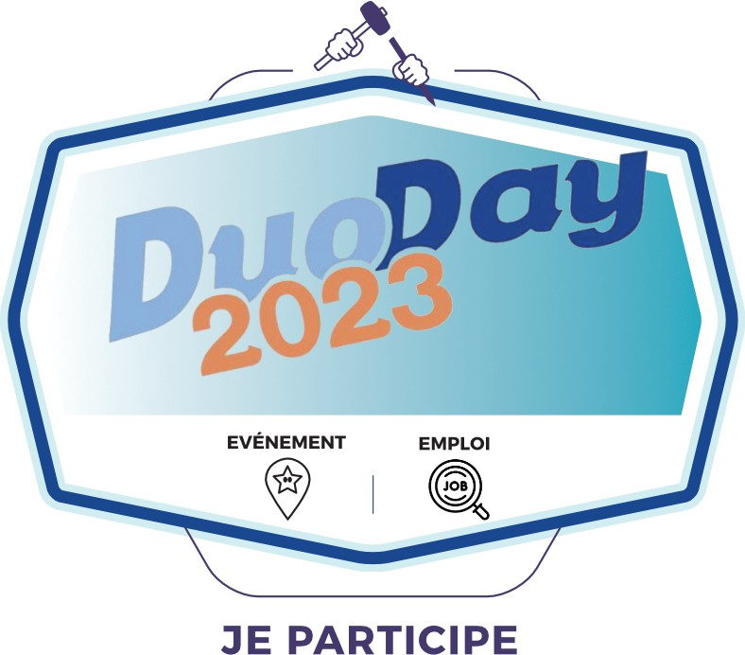
Texte diffusé par les professionnels de l’IME auprès des employeurs :

« Vous allez accueillir une personne en situation de handicap. Vous lui permettez de découvrir un environnement professionnel et d’enrichir ses connaissances. Depuis quelques temps, nous utilisons les badges numériques (Open Badges) pour valoriser le parcours de chaque personne que nous accompagnons. Nous en avons créé un spécial pour le DUODAY. Un badge, c’est une image numérique incluant des données relatives à la pratique de son bénéflciaire. Si vous en êtes d’accord, nous vous demanderons à l’issue de cette journée de nous faire un retour, un témoignage sur la participation de la personne que vous aurez accueillie afln d’intégrer votre commentaire dans ce badge».

Badges « délégué·e»
- Avec l’Institut du Pré-La Bataille, qui porte différentes structures du médico-social, nous avons co-conçu et créé 2 badges visant à reconnaître, valoriser et rendre visible l’engagement des personnes dans le rôle de délégué au sein de leur structure, notamment dans le cadre du CVS. Ce badge avait un écho tout particulier avec la fonction de délégué désormais inscrite dans le cadre du plan de transformation des ESAT. Le choix a été de le nommer « Délégué» et non
« Délégué CVS» afin de ne pas l’estampiller « handicap». En effet, suivant notre principe d’ouverture, nous avons souhaité que ces badges soient accessibles à toutes et à tous, sans discrimination ni spécificité de structure. Ils sont donc également accessibles à tous à partir de la galerie de badges de la plateforme OBP* ainsi qu’aux structures qui voudraient ensuite les proposer à leurs bénéficiaires, à partir de leurs canaux de communication habituels.

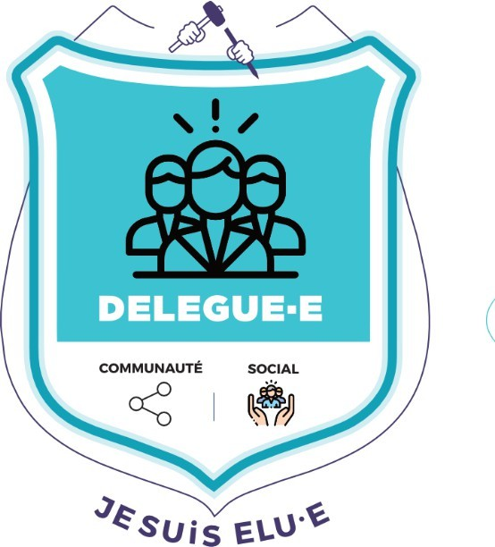
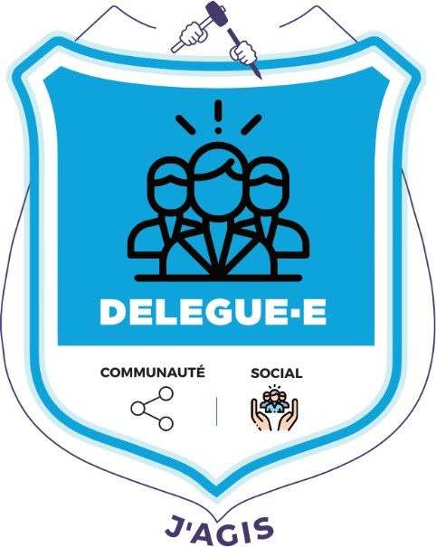

*Note : l’accès à ces badges depuis la plateforme de gestion des passeports de badges OBP nécessite une inscription gratuite à celle-ci. Nous l’avons déjà souligné, cette procédure peut être cependant déroutante pour les personnes ou structures peu à l’aise avec le numérique. Il appartient donc aux organisations animatrices d’un dispositif de reconnaissance avec les badges de choisir des canaux de communication variés et adaptés afin de rendre les badges accessibles au plus grand nombre.

Les outils de communication

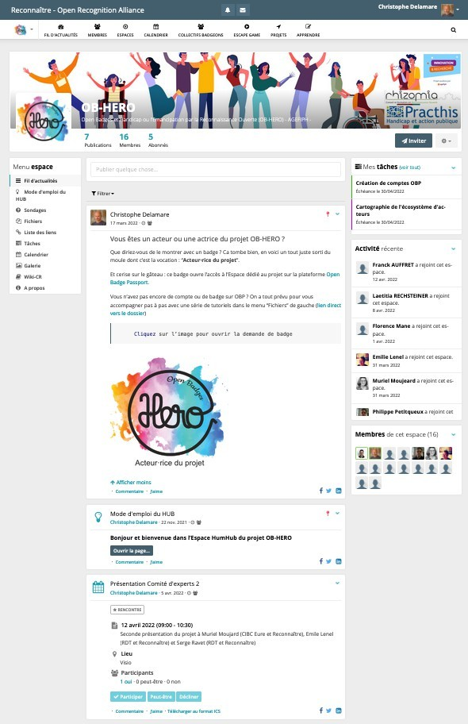
- Mise en place d’un service de réseau social dédié à l’animation de l’écosystème d’acteurs du projet : l’Espace HumHub OB-HERO.
Cet espace est hébergé avec d’autres sur le Hub de l’association Reconnaître dont le but est de rendre accessible à ses membres l’ensemble des ressources et des partenaires engagés dans la promotion et la mise en œuvre de la reconnaissance ouverte et des Open Badges. Néanmoins, la vocation première de cet espace réservé reste avant tout l’échange d’informations entre les acteurs de ce projet, notamment les éducateurs d’IME :
  - actualité du projet OB-HERO
  - calendrier d’événements,
  - cartographie des acteurs,
  - état d’avancement du projet,
  - etc.

et l’archivage de documents disponibles à tous moment :
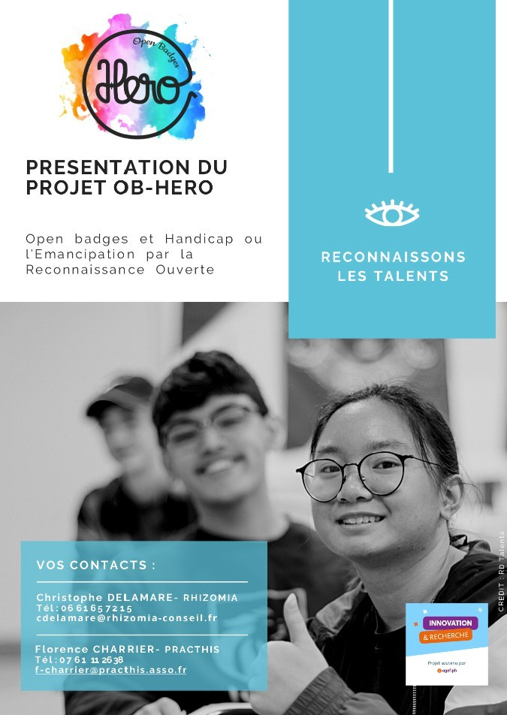
  - tutoriels,
  - CR de réunion,

badges créés avec les demandes de badges, etc.

A ce jour, 43 personnes en sont membres. Cet outil restera actif à l’issue de cette expérimentation et pourra continuer son action avec une animation dédiée. (Cf. Partie 4.3).

- Réalisation d’une plaquette d’information à destination des partenaires du projet (IME, SPE, entreprises, …). (Cf. Annexe - Plaquette OB-HERO)

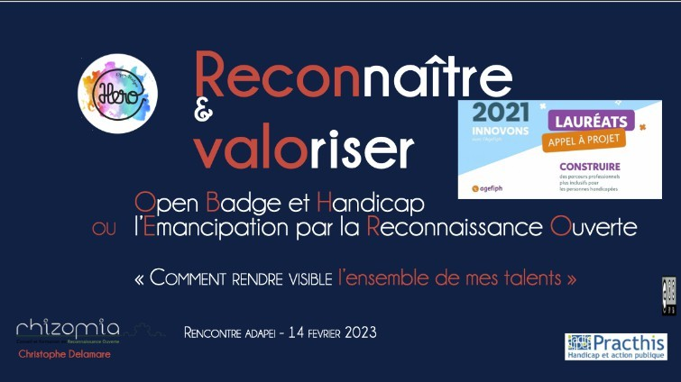
- Réalisation d’une présentation du concept de reconnaissance ouverte et de la démarche Open Badges à destination des partenaires du projet (IME, SPE, entreprises, …). (Cf. Annexe - Présentation OB-HERO)

Au delà d’un cadre de mise en œuvre précis, un dispositif de reconnaissance avec les badges numériques, c’est un environnement numérique favorable, un Comité de Développement dynamique et une démarche de reconnaissance fondée sur un process spécifique, le tout reposant sur des rôles bien définis.

Les conditions préalables

Une culture du numérique
Avant tout engagement dans la mise en place d’un dispositif de reconnaissance ouverte avec les badges numériques (Open Badges), nous préconisons que soit mis à disposition des équipes projet ainsi que des bénéficiaires un équipement informatique adapté, mais aussi que soient développés une culture et un usage des outils numériques de base que sont l’email, la navigation web et les applications sur smartphone.

Un équipement informatique adapté
Au sein de plusieurs structures, nous avons pu constater un déficit important concernant le niveau d’équipement informatique ainsi que la formation des encadrants impliqués dans l’usage de ces matériels.
Nous préconisons donc que la dotation en matériel ainsi que la formation des personnels soient inscrites comme un engagement fort de la part de la direction de l’institution, avant toute inscription dans un dispositif de reconnaissance avec les badges numériques. Cela concerne autant le matériel informatique que le smartphone, en voie de se substituer au premier dans de nombreux usages. Les moyens mis en œuvre doivent faire l’objet d’une recherche de financement spécifique, ainsi que la mise en place d’un calendrier de formation sur le long terme.
La création d’un rôle de référent numérique (Cf. Partie 4.3) au sein de chaque établissement pourra fortement favoriser la mise en place d’une culture du numérique, ainsi que l’usage des outils associés (ordinateurs ou smartphones) et des plateformes numériques, indispensables à l’appropriation d’un programme comme celui-ci.

L’email
L’une des caractéristiques de base concernant les badges numériques consiste en l’association fondamentale entre l’adresse mail du bénéficiaire d’un badge et le badge lui-même. C’est ce qui fonde l’identité et la validité numérique du badge. Il apparaît alors indispensable que chaque bénéficiaire inscrit dans un dispositif de reconnaissance fondé sur les badges soit en capacité d’administrer lui-même ou avec l’aide d’un tiers sa propre adresse mail.

Concernant les publics les plus fragiles, nous préconisons en tout premier lieu la création pour chaque bénéficiaire d’une adresse mail dédiée au programme, à l’image des usages en cours dans l’éducation nationale (ENT) ou dans les pratiques de certaines plateformes LMS. A la différence de ces derniers, le bénéficiaire devra pouvoir conserver cette adresse mail lorsqu’il sortira de l’institution en changeant simplement le mot de passe, une fois son autonomie acquise. Cette proposition doit être nécessairement accompagnée de la signature d’une clause de confidentialité de la part des personnes en charge de la gestion de ces adresses mail, occupant ainsi le rôle d’administrateur réseau, en conformité avec le RGPD (Cf. Partie 4.3).
Cette proposition, mise en place au sein de l’IME partenaire au cours de la seconde partie de cette expérimentation, a ainsi permis de lever un frein majeur à la réalisation de nos objectifs car il s’agissait d’un véritable point bloquant. Nous avons pu constater que beaucoup de jeunes ont en effet un usage secondaire de l’adresse mail, celle-ci leur permettant de s’inscrire à un service web ou à une application, sans qu’ils n’en maîtrisent généralement le fonctionnement (gestionnaire email) ni ne soient en capacité de conserver durablement leurs identifiants.
Nous considérons que cette étape préalable à l’usage des badges numériques doit être un objectif en soi car elle concourt à la lutte contre l’illectronisme et entre pleinement dans les missions des institutions éducatives.

La navigation web et l’application smartphone
La demande puis la gestion de ses badges et enfin la création d’un portfolio de badges par un bénéficiaire nécessite l’utilisation d’un navigateur web, que ce soit depuis un ordinateur ou depuis un smartphone (pour les premières fonctionnalités). En conséquence, le bénéficiaire doit avoir été formé aux fonctions de base comme l’ouverture d’une page web, la navigation dans les menus d’un site web ou la recherche d’informations. Plus spécifiquement, la maîtrise des fonctions de base de la plateforme web ou de l’application smartphone OBP de gestion de ses badges par le bénéficiaire devra également être recherchée par l’établissement.
Le référent numérique devra également couvrir ce champ d’activité, avec pour mission de soutenir les encadrants qui pourront ainsi eux-même jouer leur rôle de médiateur (Cf. Partie 4.3) auprès des bénéficiaires, dans le cadre des missions habituelles où les badges numériques auront été implémentés.
De la même façon que pour la gestion de sa propre adresse mail, cette compétence devrait pouvoir être enseignée au sein de l’établissement éducatif.
Note : nous préconisons que soit privilégié dans un premier temps l’usage du smartphone avec les bénéficiaires car notre expérience a montré qu’il représentait plusieurs avantages, notamment ceux d’être souvent mieux maîtrisé que l’ordinateur, d’être disponible facilement et rapidement lorsqu’il s’agit de prendre des photos ou des vidéos pour documenter un badge, de demander un badge dans la galerie, de demander un endossement ou même simplement de montrer un badge depuis OBP.

En parallèle, un travail spécifique sur l’accessibilité des plateformes de badge pour les publics les plus fragiles, notamment non-lecteurs, devra être réalisé à court terme afin de ne pas aggraver plus encore le phénomène d’illectronisme déjà en œuvre. Pour cela, un financement spécifique devra être recherché car la plateforme Open Badge Passport, tout comme l’application smartphone sont développées gratuitement et mises à disposition de la communauté par leur concepteur, Open Badge Factory Ltd. Des pistes sont d’ores et déjà envisagées : lecture audio des textes affchés ou encore dictée orale pour la saisie des informations dans les formulaires de demande de badge (Cf. Partie 6.1). D’autres domaines suivent avec intérêt cette réflexion sur l’accessibilité, notamment celui de la lutte contre l’illettrisme et l’illectronisme (Projet FAIRE avec la Région Hauts de France).

L’écosystème d’acteurs du dispositif

Un réseau d’acteurs engagés dans la mise en action du dispositif (Cf. Annexe -

Ecosystèms d’actsurs)
L’expérience de nombreux dispositifs de reconnaissance avec les badges numériques aujourd’hui en action au sein de « territoires apprenants » montre l’importance d’un réseau d’acteurs publics ou privés engagés dans la diffusion et la mise en action de ces dispositifs. Même bien construite, une démarche de reconnaissance avec les badges resterait peu effciente pour les bénéficiaires si elle ne profitait pas non seulement d’un accueil favorable mais également d’un accompagnement dès les premières phases de son émergence par les professionnels du monde du travail, de la formation, de l’emploi et de l’insertion.
La constitution d’un Comité de Développement représente donc la première étape dans la mise en place d’un dispositif de reconnaissance avec les badges, nécessitant la création d’un rôle d’animateur du dispositif (Cf. Partie 4.3) afin de maintenir ce comité actif tout au long de sa création puis de son déploiement.
Outre celui de guider l’orientation du dispositif de reconnaissance et de « préparer le terrain » à l ‘émergence et au déploiement des badges, le rôle du Comité de Développement sera également d’accompagner son intégration au sein d’un plus vaste « territoire apprenant » englobant l’ensemble des dispositifs favorisant la reconnaissance des talents du territoire et la formation tout au long de la vie. Ainsi, le Comité de Développement gagnera en effcacité s’il intègre dès sa création les institutions éducatives et les organisations professionnelles potentiellement intéressées par l’intégration de la démarche de reconnaissance avec les badges numériques au sein même de leur propre structure. Le processus d’essaimage du dispositif s’en verra alors largement facilité.

Les rôles au sein du dispositif
Nous préconisons la création et l’attribution par les équipes dirigeantes et les financeurs de rôles spécifiques dans le cadre du déploiement d’un dispositif de reconnaissance des compétences, des aptitudes, des talents et des acquis de l’expérience par les badges numériques, notamment au sein d’établissements éducatifs.
Voici les intitulés ainsi que les missions envisagées :

L’administrateur réseau : le conseiller en insertion professionnelle de la structure
- Gestion des identifiants d’adresses mails « éducation » pour les bénéficiaires et éducateurs et de leurs comptes sur les plateformes numériques utilisées (Open Badge Passport, Open Badge Factory).
- Lien possible avec des services externes dédiés à la gestion des documents administratifs numériques (type Reconnect ou Emmaüs Connect).

Le référent numérique : l’un des encadrants de la structure formé au numérique
- Connaissance des process de création et de délivrance des badges.
- Accompagnement des acteurs dans l’utilisation des plateformes numériques et des outils et matériels informatiques.

Le médiateur/facilitateur de badge : chaque éducateur
- Intégration de la démarche Open Badge au sein des activités habituelles.
- Accompagnement des bénéficiaires dans les demandes de badge.
- Recommandation des bénéficiaires à travers leurs badges (endossement).

L’animateur du dispositif : un collectif départemental ou régional
- Animation du Comité de Développement.
- Animation de la communauté des essaimés.
- Capitalisation et mise à disposition de l’historique du dispositif pour les nouveaux arrivants (plateforme type HumHub).
- Evaluation du dispositif d’essaimage.
Ce collectif devra être rattaché au consortium « Badgeons la Normandie » pour ce territoire.

Le créateur de badge : un prestataire départemental ou régional
- Accompagnement des acteurs à la conception des badges.
- Création et gestion de la bibliothèque de badges du dispositif (administration de la plateforme
Open Badge Factory dédiée au dispositif ou mise en partage).

La démarche de reconnaissance avec les badges numériques

Des process à co-construire
Avant toute chose, il est important de préciser qu’il n’existe pas de process standard qui pourrait être appliqué quels que soient les situations et les dispositifs de reconnaissance avec les badges numériques. Un co-design de ces process devrait être la norme car il s’agit de la façon la plus effciente, non seulement d’impliquer chaque acteur engagé mais également de garantir une meilleure adéquation du dispositif avec les modes de fonctionnement déjà en place. En effet, l’intégration la plus
« naturelle » possible du dispositif au sein des pratiques de l’établissement constitue l’une des conditions initiales de réussite de ce type de projet. De ce fait, nous proposons la mise en place d’une méthodologie de travail visant à solliciter chaque acteur, notamment les éducateurs en charge des jeunes, dans la phase de conception puis de mise en œuvre de la démarche de reconnaissance : mode d’appropriation de la démarche par les éducateurs et par les jeunes, mode de conception et de création de la bibliothèque de badges, mode d’acquisition des badges et mode de diffusion des badges acquis.

A- Mode d’appropriation du concept et de la démarche
Nous préconisons une approche pragmatique du concept de reconnaissance ouverte qui intègre la démarche des badges numériques, en favorisant un accès à celui-ci à partir des besoins non couverts déjà identifiés par les acteurs. Il peut s’agir, comme dans le cas de notre expérimentation, de la reconnaissance des acquis de l’expérience mise en œuvre lors de situations de travail ou de vie quotidienne (internat), au moment de périodes de stage en entreprise ou au cours des activités en atelier technique. Notons que ce dernier cas semble le plus « facile » à enclencher avec les équipes éducatives car il induit une plus grande maîtrise des process à mettre en place (évaluation des compétences acquises en formation), le travers étant qu’il risque de faire glisser le dispositif de reconnaissance vers un système de validation standard par « micro-certificats numériques». L’animation d’ateliers « Mes talents badgés» permet ensuite aux élèves de s’approprier la démarche et les outils et de faire émerger des propositions de reconnaissance des acquis issus d’expériences personnelles ou éducatives, voire professionnelles. Ces propositions seront le préalable à la conception et la création des badges numériques du dispositif.
- Modes d’appropriation:
  - éducateurs : ateliers collectifs (présentiel et distanciel (synchrone et a-synchrone)),
  - éducateurs : rencontres individuelles et échanges sur site (ateliers),
  - élèves : ateliers « Mes talents badgés».
- Outils (Cf. Annexes) :
  - diaporama de présentation du concept et de la démarche avec la méthode du
« persona» (identification, contextualisation et finalité) (Cf. Partie 3),
  - version papier « pochette à badge».

Toujours en suivant une approche pragmatique, nous préconisons, dès le début du projet, une présentation de l’un des usages classiques des badges numériques : le « CV 2.0 ». (Cf. Chapitre 3.3). Il s’agit d’un CV « augmenté» par l’intégration des images, liens et QRCodes associés à chaque badge et au profil ou à la page projet. La représentation concrète de badges numériques au sein d’un CV, outil classique de recherche d’emploi ou de stage, permettra d’appréhender plus facilement les autres usages possibles des badges par la suite.
    - Modes de diffusion :
      - ateliers sur le projet professionnel animés habituellement par le CIP de l’établissement.
    - Outils (Cf. Annexe - CV2.0 Lorca) : page personnelle OBP sur la version web, modèle de CV2.0 sur traitement de texte ou logiciel adapté en FALC.

B- Mode de conception et de création de la bibliothèque de badges
Nous préconisons une co-conception des badges avec les élèves et les éducateurs, accompagnés par le référent numérique et par un prestataire Open Badge intervenant à l’échelle départementale ou régionale. A partir des éléments relevés lors des ateliers « Mes talents badgés» ou des sessions de travail internes habituelles des éducateurs, le prestataire crée un « badge martyr » déposé sur la plateforme collaborative DIGIPAD afin que ceux-ci puissent bonifier les propositions puis que le prestataire crée le badge sur la plateforme Open Badge Factory (OBF). Le badge créé est ensuite publié sur la plateforme OBP pour être accessible aux élèves (ainsi qu’à l’ensemble de la communauté OBP), à partir de son formulaire de demande de badge.
    - Modes de diffusion :
      - ateliers collectif (en présentiel et en distanciel (synchrone et a-synchrone),
      - rencontres individuelles et échanges sur site (ateliers techniques).
    - Outils : tableau collaboratif a-synchrone DIGIPAD (Cf. Annexe - Digipad).
Nots : les badges conçus et créés dans le cadre de ce projet sont conformes au sens littéral de
« badge ouvert » (Open Badge) par le fait qu’ils peuvent être effectivement demandés et obtenus par tous, sans mode de contrôle ou d’évaluation par un tiers. Ce choix innovant repose sur le principe que la valeur du badge dépend essentiellement de l’engagement de son bénéficiaire à le documenter et à le compléter par des témoignages ou recommandations (endossements), tout au long de sa pratique. La confiance dans la pertinence de l’auto-positionnement du bénéficiaire (présomption de compétence) constitue l’un des fondements de ce programme. Par ailleurs, la création d’un réseau d’acteurs (référents et médiateurs) impliqués dans l’accompagnement du bénéficiaire lors de la demande de badge, au cours d’une séquence de travail réflexif, permet de garantir la pertinence et la qualité de la demande de badge puis de sa documentation ultérieure. Cette phase préalable de co-évaluation des acquis en mode réflexif constitue selon nous l’une des principales plus-values de la démarche de reconnaissance par les badges numériques. L’autonomie des bénéficiaires dans la mise en oeuvre de cette démarche en dehors de l’institution reste néanmoins un objectif sur le chemin de l’émancipation.

C- Mode d’acquisition des badges
Nous préconisons que chaque badge conçu et créé dans le cadre de ce dispositif fasse l’objet d’une demande par son bénéficiaire (en dehors du premier badge « Acteur du projet »). Ainsi, l’intention de la part de ce dernier d’en faire usage dans le cadre de son engagement social ou professionnel s’en trouve renforcée, guidé en cela par le réseau d’accompagnateurs. L’expérience d’autres dispositifs depuis plusieurs années montre en effet que le mode d’attribution direct d’un badge réduit considérablement son appropriation par son bénéficiaire, celui-ci n’étant pas véritablement impliqué dans la démarche. Cette étape préalable à l’acquisition d’un badge représente une réelle opportunité pour le bénéficiaire d’engager un travail réflexif sur la nature de ses acquis issus de l’expérience ou de la formation, en étant accompagné par des professionnels. Cette prise en main « assistée» de la démarche de reconnaissance de ses acquis peut concourir à la réalisation de l’objectif d’émancipation des jeunes.
Voici les process d’acquisition et de gestion d’un badge numérique que nous préconisons pour les élèves, accompagnés par le référent numérique ainsi que les éducateurs « médiateurs badge» concernés (sessions possibles lors d’un atelier « Mes talents badgés») - application smartphone privilégiée :
- Pour ouvrir un compte sur la plateforme Open Badge Passport (Cf. Annexe - Tutoriel compte appli) :
  - Téléchargement de l’application OBP sur smartphone.
  - Création du compte OBP depuis l’application.
  - Vérification de l’adresse mail.
- Pour impliquer tous les acteurs dans le projet :
  - Emission auprès de tous les acteurs (dont les élèves) du badge « Acteur du projet ».
- Pour accéder à la collection de badges du dispositif (Cf. Annexe - Tutoriel demande badge appli + Annexe - Tutoriel demande badge HumHub) :
  - Accès aux demandes de badge de 2 façon : depuis la « galerie» OBP sur l’application ou depuis le menu dédié sur le réseau social HumHub.
  - Renseignement du formulaire de demande de badge.
  - Acceptation du badge directement depuis l’application (plus besoin du passage par le mail).
- Pour documenter un badge (Cf. Annexe - Tutoriel demande badge appli) :
  - Accès au badge concerné depuis le menu « Mes badges» sur l’application.
  - Intégration dans le badge des documents préalablement stockés sur le smartphone (dossier
« Fichiers») depuis la fiche du badge.
  - Envoi des demandes de recommandations ou témoignages (endossements) concernant le badge depuis la fiche du badge.
- Pour créer un profil ou une page projet (eportfolio) et pour accéder aux paramètres complets du compte OBP (process non développée au cours de l’expérimentation) :
  - Accès au compte personnel avec les mêmes identifiants depuis la plateforme web d’OBP afin d’accéder aux services complets.

D- Mode de documentation et de diffusion des badges
Les 2 modes principaux visant à augmenter la valeur d’un badge sont la documentation apportée dans le badge (à partir du formulaire au moment de la demande du badge ou à postériori grâce au service proposé par OBP) et le témoignage ou la recommandation (endossement) recueilli auprès de l’entourage du bénéficiaire. Pour que ces 2 démarches puissent être réalisées dans les meilleures conditions, nous préconisons, dans la mesure du possible, que le badge soit demandé et acquis dès le début de l’expérience visée par le processus de reconnaissance et non en fin de parcours, comme c’est le plus souvent le cas dans une démarche de certification. De cette façon, le bénéficiaire pourra alimenter son badge en conscience, par des documents réalisés ou récupérés au fur et à mesure de sa pratique. De même, les témoignages ou recommandations pourront être demandés et intégrés au badge plus facilement si le bénéficiaire côtoie toujours la personne concernée par ceux-ci. Néanmoins, nous proposons également que puisse être associée à cette approche une assistance au recueil des endossements par le recours à un « tiers de confiance» (Cf. Chapitre 3 - Le processus de reconnaissance).

En r é sumé

Les points clés d’un dispositif de reconnaissance avec les badges numériques à destination des publics d’IME (jeunes et encadrants) :

- Commencer petit mais voir grand ! Définir un cadre de mise en œuvre précis mais évolutif.
- Le numérique, c’est l’affaire de tous ! Confirmer et/ou développer une culture numérique.
- Un écosystème d’acteurs de la reconnaissance ! Créer un Comité de Développement.
- A chacun son rôle et ses missions ! Définir des rôles précis attribués aux acteurs du dispositif.
- Des badges, pour quoi faire ? Confirmer l’utilité des badges pour chacun.
- « Pas à pas» vers les badges ! Suivre un processus de conception et d’accès aux badges
- Les badges sont vivants ! Accompagner la progression de la qualité des badges acquis.

Les questions évaluatives (Cf. Projet)
- Le positionnement sur la démarche de reconnaissance ouverte (ce qui a facilité ou au contraire freiné la démarche, les points de motivation, …) : tant au niveau des personnes concernées que des professionnels et des entreprises.

- Les apports des Open badges, de la démarche, dans les parcours des personnes et par rapport à l’existant, la complémentarité avec les autres leviers mobilisés (des trois parties prenantes également – personnes concernées, professionnels, entreprises).

- De manière transversale et ciblée, l’accessibilité du dispositif du point de vue du handicap (les adaptations / compensations qui ont dû être mises en œuvre, ce que les badges ont éventuellement favorisé de ce point de vue, les limites observées… avec une attention aux freins éventuels sur des types de handicap autres que ceux des bénéficiaires).

- Et enfin sur la cible des parties prenantes, professionnels et institutions, les besoins identifiés pour continuer la démarche en toute autonomie et pour la pérenniser.

Nous avons retenu et interrogé six critères de base pour évaluer notre projet OB HERO et tenter de répondre aux questions évaluatives soulevées dans notre projet :
-La pertinence - L’impact
-La cohérence - La durabilité
-L’effcacité - L’effcience

La pertinence

Pour l’IME :
Ce projet est utile pour valoriser les acquis d’un sortant d’IME, tout au long du processus et rendre visibles le chemin à parcourir et les types de situation apprenante à viser pour obtenir une reconnaissance de ses compétences.
Un projet de cartographie sous la forme de mini-maps est d’ailleurs possible pour aider les jeunes à repérer les badges disponibles et nécessaires à leur progression.
Cette modalité de reconnaissance transforme le temps de l’évaluation qui n’est plus rattachée à une date fixe et une séquence dédiée, celles-ci pouvant être l’objet d’appréhensions voire d’angoisse de la part du jeune.
En effet, elle permet de s’appuyer sur l’avancée du jeune dans l’acquisition de ses compétences et d’accompagner cette avancée en lui suggérant une demande de badge, qu’il pourra documenter tout au long de sa pratique. « Je t’ai vu et je sais que tu peux obtenir ce badge ».
Cette démarche a rencontré l’adhésion des accompagnants bien qu’elle constitue une révolution des pratiques, notamment par l’utilisation du numérique et leur demande donc du « temps ».
La direction de l’établissement souhaite une « propagation » de cette pratique et souhaite qu’elle démarre le plus tôt possible chez les enfants pour renforcer leur estime de soi et les habituer au processus de « reconnaissance » avant d’intégrer la SIFPRO, notamment pour reconnaître leur savoir-être, leurs habiletés dans la vie quotidienne.
Pour l’employeur :
L’employeur avec lequel nous avons pu travailler alors qu’il accueillait un jeune en stage et souhaitait l’embaucher plébiscite la démarche.
Selon ses mots, ce projet est pertinent car la visibilité des badges et de leurs « endossements » sur un CV2.0 permettent :
- « d’éviter la surenchère de compétences d’un candidat de la part des professionnels du médico-social face à un employeur. »
- « au CV de parler de lui-même et de pallier ainsi les fréquentes inhibitions des jeunes. »

D’autres employeurs, un restaurateur et l’adjointe d’une ville approuvent cette démarche, outre l’intérêt crucial des endossements, ils rappellent que lors des stages, ils prennent naturellement des photos du jeune en situation de travail et que le badge permettrait de les intégrer quelque part.
Pour les partenaires du SPE et de la MDPH :
Du côté des partenaires du Service Public de l’Emploi, cette méthode est envisagée comme une méthode complémentaire à celles existantes qui nécessite une sensibilisation de l’ensemble des conseillers afin de garantir un accueil favorable à ce type de CV 2.0.
Elle est aussi considérée comme pertinente par la MDPH pour mieux comprendre ce qui a été mis en œuvre avant la sortie de l’institution et aider ainsi à orienter la suite du parcours.

La cohérence

Les Open Badges s’inscrivent dans la pratique de l’IME qui avait travaillé auparavant avec l’association Aramis à partir d’un référentiel métiers et cherchait à faire autrement pour impliquer différemment les jeunes et les professionnels.
La direction a d’ailleurs recruté, alors que le projet était en cours, une deuxième chargée d’insertion professionnelle, en s’assurant qu’elle connaissait la pratique des Open Badges.
L’établissement n’est pas engagé dans la RAE mais nous avons travaillé avec une autre association du médico-social impliquée dans le Comité de Développement qui voit la complémentarité entre ces deux pratiques de reconnaissance, dès lors que les jeunes ont une aisance avec le numérique.

L’efficacité

Le fait de devoir documenter un badge voire de le co-construire permet de se l’approprier.
Du point de vue de la situation de handicap la méthode permet de compenser la diffculté à communiquer sur son parcours et à le valoriser.
Elle rend possible une « émancipation » du carcan des modalités de reconnaissance des acquis et une objectivation des compétences des jeunes en référence au témoignage de l’employeur cité plus haut. En ce qui concerne l'effcacité du projet :
Nous pensions travailler avec deux IME et nous en avons perdu un en cours de route pour des raisons qui ne sont pas liées au projet mais à une réorganisation interne.
Il nous semble que le démarrage à deux établissements qui se connaissaient apportait une dynamique qui a dû être relancée auprès des professionnels de l'IME de Beaumesnil. Cela a provoqué une période de flottement à la fin de l'année 2022.

La temporalité du médico-social n'était pas la nôtre !
Notre projet est arrivé en plus de l'activité quotidienne des professionnels et les vacances scolaires, stages, transferts rythment l'année scolaire et sont autant d'occasion de rupture.
La méthode de travail en asynchrone pour construire les badges a nécessité de relancer les professionnels qui n'étaient pas habitués à cette modalité.
Enfin le groupe de jeunes de départ n'était pas celui de l'arrivée, certains d'entre eux (3 sur 8) ont quitté l'IME pour une orientation en ESAT avant la fin de l'année, un autre a choisi de quitter l'IME.
Ce dernier devait nous permettre de travailler avec le GEIQ PEPS sur les compétences attendues dans les métiers de la propreté en lien avec ce que nous avons construit pour la section Maintenance et Hygiène des Locaux (MHL). Son départ brutal a suspendu ce rapprochement avec un autre projet lauréat "Expertises Partagées".
Dans l'ensemble nous aurions aimé avoir plus de temps avec les jeunes concernés par le projet et avec la CIP qui a été recrutée en cours de projet pour notamment concrétiser davantage les CV 2.0 pour chaque jeune sensibilisé.
Cependant nous avons pu réaliser ce que nous souhaitions à une petite échelle ce qui nous a permis de créer des ressources, d'associer un employeur et de générer des impacts.

L’impact

Un renforcement de l’estime de soi
Ce projet a impulsé une dynamique de groupe au sein de l’établissement.
Travailler sur l’estime de soi entraîne des répercussions sur le collectif au sein de l’IME
Nous l’avons constaté chez une jeune fille, arrivée aujourd’hui en ESAT et qui est fière de parler de ses badges.

Une mutation des pratiques de l’institution avec l’intégration progressive du numérique
On note des effets sur la manière dont certains jeunes s’approprient positivement le numérique et la mutation de l’institution qui a décidé, dans la deuxième partie de ce projet, de doter chaque jeune d’une adresse mail pour avoir accès le moment venu, et si cela est accessible et souhaité, à un compte sur OBP.

Ce projet impacte directement les pratiques des professionnels et les bouscule.

L’inscription de la démarche dans le projet d’établissement avec une mise en œuvre dès la section enfant
La direction a souhaité que les professionnels impliqués dans le projet puissent sensibiliser leurs collègues de la SEES, section enfant pour que les enfants puissent bénéficier des OB avant leur entrée en section professionnelle.
Une réunion a donc été organisée par les professionnels "ambassadeurs de la démarche " pour cela avec notre appui.

Le sujet des Open Badges triplement inscrit dans la SEEPH normande
Les Open Badges ont tout naturellement trouvé leur place dans le cadre de la SEEPH dédiée à la transition numérique dans le cadre d’une table ronde qui abordera entre autres choses comment « recruter autrement ». Un atelier à l’intention des demandeurs d’emploi sera également animé par le CIBC notre partenaire et diffusé via Cap emploi et la Mission Locale deux partenaires impliqués dans le Comité de Développement du projet.
Enfin une réunion d'information et de sensibilisation à la pratique des OB sera animée par Practhis pour une association qui accompagne des adolescents et jeunes adultes autistes et leurs familles (Source Andelle ).

L’opération DUODAY comme levier de sensibilisation à la démarche
Il a été décidé dans le cadre du Comité de Développement de se saisir du DUODAY pour impliquer dans la démarche les jeunes qui ne l’ont pas encore été et un maximum d’employeurs auxquels il sera demandé une recommandation (endossement).

La mobilisation du CIBC d’Evreux sur l’accessibilité
Le CIBC s'est fortement impliqué dans le projet HERO, confrontée à la question de l'accessibilité de ses méthodes et supports d'animation, l'équipe s'est formée il y a quelques semaines à la méthode FALC. Elle a ensuite participé à un Hackathon pour commencer à transformer et ainsi à rendre accessible un de ses ateliers.

Une continuité assurée par l’ESAT de l’ADAPEI de l’Eure
Une rencontre est prévue début décembre avec la Direction de l'ESAT et la CIP de l'IME chargée du service de suite, pour assurer une continuité des OB auprès des deux personnes qui en ont bénéficié lorsqu'elles étaient à l'IME et étudier les possibilités de proposer la démarche à d'autres travailleurs d'ESAT.

La durabilité

Ce projet nous semble durable car il s'inscrit complètement dans l'ère du numérique et dans la dynamique portée par les collectifs régionaux comme "Badgeons la Normandie" qui soutient la démarche et a d'ailleurs rejoint le comité de suivi.
La Région Normandie développe une politique très forte en la matière et impulse fortement cette modalité au sein des organismes de formation en l'inscrivant dans ses cahiers des charges.
Des lieux de la reconnaissance se constituent au sein de Tiers lieux et permettront d'apporter de l'information à tous ceux qui sont intéressés par la démarche
Pour assurer la durabilité de ce projet et l'utilisation continue de ses résultats, il est nécessaire d'ouvrir des travaux sur l'accessibilité et de continuer à sensibiliser l'ensemble des partenaires de l'insertion qui interviennent dans un parcours ainsi que les employeurs
De même il est important de s'assurer que ce dispositif s'articulera avec la RAE, les outils de Diagoriente, tout ce qui se profile pour accompagner la reconnaissance des compétences.
Enfin il est nécessaire de penser un système qui permette une mutualisation des coûts générés par la plateforme OBP ainsi que celle des badges créés ainsi qu'une organisation qui soutienne et invite au partage des pratiques pour continuer de les ajuster.

5- L’efficience

Nous avons essayé de pallier les diffcultés rencontrées : retrait d'un IME, rencontres avec les jeunes étalées dans le temps, rupture de parcours d'un jeune très investi.
Nous nous sommes rendu compte que nous aurions sans doute dû différer nos interventions auprès des jeunes tant que les professionnels n'étaient pas eux-mêmes au point sur l’usage du numérique et par la suite sur la technicité des OB.
Les jeunes auxquels nous nous adressions ont en effet besoin d'une grande stabilité et la dimension "recherche et expérimentation", notamment sur le plan numérique, s’apparente à un process qui a besoin d'être adapté. Ceci a pu freiner certains d’entre eux.
Notamment pour ces raisons, l’objectif d'intégrer "la participation" des jeunes dans notre projet, même s’il est inscrit dans nos process, n'a pas été à la hauteur de ce que nous espérions. Celle des professionnels, en revanche, l'a été.
Nous nous sommes organisés au sein de l'équipe projet selon nos compétences propres.
Nous nous sommes rapprochés d'acteurs du département de la Manche comme le Département, la Mission Locale et un employeur de l'intérim engagés dans cette démarche sur leur territoire pour en tirer tous les enseignements.
Nous avons enfin mobilisé tous les leviers possibles pour communiquer sur notre projet : la semaine
« Badgez vos compétences » portée par la Région, la SEEPH et le DUODAY.

Notre proposition d’essaimage s’appuie sur les préconisations de l ‘ANSA (Agence Nouvelle des Solidarités Actives) visant à favoriser le passage à l’échelle d’une innovation au service de l’intérêt général afin d’en améliorer à la fois l’effcacité et d’en faire bénéficier le plus grand nombre.

Les conditions de l’essaimage

A- Les objectifs de l’essaimage

    - Nous souhaitons proposer dans un première phase d’essaimage une stratégie et une méthodologie permettant un objectif double de déploiement de notre innovation, à la fois au sein d’autres structures du territoire de l’Eure (en profitant des instances et process déjà mis en œuvre) et sur d’autres territoires normands intéressés par la mise en place de cette innovation. Cette ambition s’inscrit dans une stratégie de développement local en lien avec l’action publique, notamment la Région Normandie et les parties prenantes locales ou nationales, afin d’influer sur les politiques, les pratiques et les stratégies sociales et économiques, à partir de notre expérience.

Les critères de transférabilité de notre innovation
    - La pertinence :

Le constat à l’origine de notre projet porte sur le déficit de reconnaissance des compétences des jeunes en IME acquises lors d’expériences en entreprise ou au cours de leur formation. Il a été formulé par d’autres structures du médicosocial représentées sur le territoire et au delà. Le besoin de se doter d’un dispositif de reconnaissance agissant sur d’autres territoires a ainsi émergé lors de rencontres régionales organisées au cours de l’expérimentation.

La cohérence :

A ce stade, il existe une réponse adaptée pour pallier ce besoin, le dispositif RAE, mais il ne présente pas la même agilité que l’innovation expérimentée ici. Les 2 dispositifs se complètent effcacement en permettant une réponse adaptée selon le niveau d’exigence concernant la mise en visibilité des compétences, notamment informelles. Par ailleurs, la démarche des badges numériques n’étant pas dépendante de caractéristiques propres à une structure porteuse ou à un territoire, elle peut être adaptée à de nombreux contextes différents.

La qualification :

L’expérimentation qui aura durée 2 ans, s’appuie par ailleurs sur un recul de plus de 10 ans dans la conception et la mise en œuvre de dispositifs de reconnaissance avec les badges numériques dans différents contextes professionnels ou éducatifs. Nous avons pu, au cours de notre expérimentation, identifier des éléments propres au contexte de mise en œuvre dans le secteur du médico-social, notamment concernant l’adaptabilité des plateformes mais surtout des invariants communs à tous les dispositifs.

Le niveau de transformation :

Certaines pratiques des établissements devront êtes adaptées afin d’accueillir la démarche, notamment celles concernant une « culture numérique». Il s’agira également d’attribuer de nouveaux rôles et missions aux professionnels des établissements comme nous l’avons présenté plus haut (Cf. Chapitre 4.3), sans pour autant nécessiter de nouveaux recrutements. Concernant l’animation territoriale et/ou régionale du dispositif, les acteurs en présence, au niveau local ou régional, peuvent se voir confier cette mission par les pouvoirs publics en charge de ces thématiques.

Le modèle économique :

Le coût de mise en œuvre de ce dispositif, sur le plan technique, repose sur la mise à disposition auprès des porteurs d’une plateforme de création et de gestion des badges (Open Badge Factory). Il s’agit d’un abonnement annuel qui peut être partagé sur un territoire ou plus effcacement au niveau régional à partir d’un financement de la Région. Notons, dans l’optique d’un essaimage régional, que la Région Normandie est déjà convaincue et très investie dans le déploiement des badges numériques. Concernant l’animation du dispositif, un financement spécifique devra également être recherché.
    - L’efficacité : Cf. Chapitre 5

Le portage et le soutien partenarial :

L’expérimentation a été portée par 2 pilotes, Practhis et Rhizomia. La démarche d’essaimage pourra ensuite être portée par un collectif d’acteurs en charge de l’animation du dispositif. Nous proposons que 3 organismes déjà en charge de l’animation de leurs réseaux respectifs soient missionnés pour l’animation du dispositif ainsi que de son essaimage. Il s’agit d’ARAMIS, de l’AFRESAT et du CIBC Normandie. Par ailleurs, le porteur de l’expérimentation, l’IME de Beaumesnil, sera en mesure de prendre part à la démarche d’essaimage en mettant à disposition des contenus (la bibliothèque de badges) ou en partageant son expérience dans les process de co-conception et d’attribution des badges. L’association Reconnaître, membre du Comité d’Experts du projet dont fait partie le consortium Badgeons la Normandie participera également à diffuser l’information et favoriser la démarche d’essaimage. Ce collectif d’animation pourra être rattaché à ce consortium (Cf. Annexe - Ecosystème d’acteurs)

B- Notre stratégie d’essaimage

    - Définir le « cœur de l’innovation» permet de qualifier celle-ci en vue d’entamer un processus d’essaimage qui puisse s’appuyer sur des fondements accessibles, partageables et adaptables tout en restant fidèles à ses principes. Ainsi, notre « objet à essaimer» peut être représenté à travers un
« référentiel dynamique» permettant une appropriation et donc une adaptation et même une amélioration de l’innovation initiale.

Le dispositif OB-HERO : « le cœur de la pratique»
Un besoin : reconnaître et rendre visible les talents et compétences principalement non formelles et informelles issues de la formation et de l’expérience professionnelle et personnelle des jeunes en IME.
Un levier : utiliser la puissance et la souplesse du numérique à travers les « badges numériques ouverts » conçus comme marqueurs de reconnaissance et comme connecteurs entre les acteurs et les parcours de vie.
Un principe : intégrer les process de conception et d’attribution des badges au cœur des pratiques éducatives en impliquant les jeunes au cours d’ateliers réflexifs sur la valeur de leurs acquis et sur leur valorisation possible.
L’intervention proposée : la création d’un dispositif territorial de reconnaissance basé sur la démarche des badges numériques reposant sur 3 axes :
- des rôles et des missions à attribuer aux acteurs des structures porteuses afin de garantir une culture numérique et une pratique de la reconnaissance ouverte,
- l’animation d’ateliers « Mes talents badgés» (ateliers réflexifs) avec les jeunes afin de garantir de leur part une appropriation de la démarche de reconnaissance,
- une animation du dispositif (dont les plateformes de badge) par un collectif d’animateurs territoriaux des réseaux concernés.

    - Le contexte de notre expérimentation ainsi que sa nature nous conduisent à privilégier une approche de l’essaimage de type « scale-across» ou « horizontale ». La structure porteuse au sein de laquelle l’innovation a été déployée (l’IME de Beaumesnil) partage ainsi son expérience auprès des structures repérées et approchées au cours de l’expérimentation, dans le cadre du Comité de Développement. Ce dernier, inscrit sur un territoire délimité, constitue le socle commun garant de la cohérence et de l’éthique du dispositif de reconnaissance, tout en fédérant les initiatives liées à l’innovation. Nous avons détaillé plus haut sa constitution et ses missions spécifiques. Cette stratégie doit permettre une amélioration constante de l’innovation grâce aux ajustements et aux pratiques issus de « l’essaimage horizontal ».

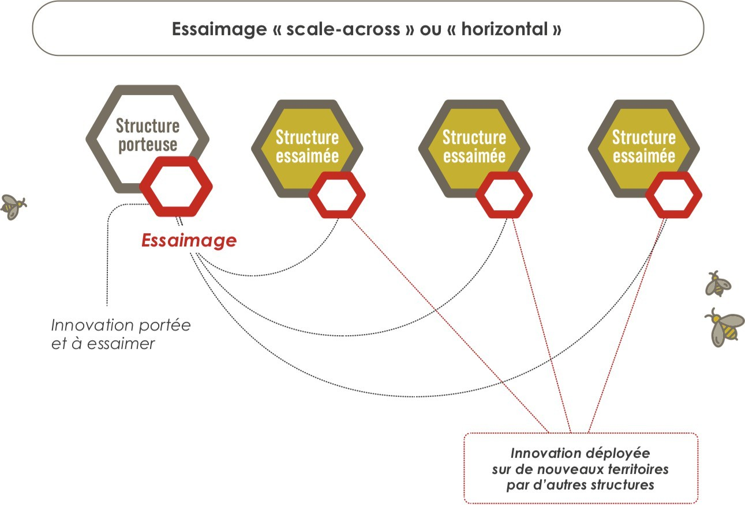

    - La sélection des territoires et structures essaimés pourra porter de façon préférentielle sur leur intérêt pour la démarche, notamment le degré d’investissement en temps consenti par les professionnels (les éducateurs, les responsables de structures et les chargés de mission territoriaux) ainsi que sur l’adhésion à la philosophie de la démarche. Les conditions de réussite de l’essaimage porteront également sur la capacité des structures à intégrer la démarche au sein de leurs pratiques ainsi que sur la présence d’un réseau de partenaires engagés favorisant la coopération et le partage d’expériences.
    - Un plan de communication a été mis en place et devra être poursuivi par le collectif d’animation identifié. Des documents présentant la démarche ainsi que des tutoriels facilitant l’appropriation des aspects techniques sont d’ores et déjà à disposition des acteurs. Par ailleurs, la participation à des événements régionaux (La Normandie badge les compétences) ou nationaux (ePIC, Forum des Open Badges) peut concourir à informer les candidats potentiels à l’essaimage.
    - Le pilotage et le financement de l’essaimage doivent pouvoir s’inscrire dans la durée car ce dernier implique des changements de pratiques et d’organisation en interne des structures. L’essaimage pourra être séquencé en considérant le nombre et la fréquence des vagues d’essaimage et la durée de chacune de ces phases. S’agissant en premier lieu d’un essaimage territorial, le pilotage impliquera des acteurs locaux et régionaux déjà mobilisés dans le cadre du Comité de Développement du projet. Ce dernier pourra être maintenu actif et jouer ainsi le rôle de pilote sur un territoire.

      - Le financement recherché peut être considéré comme mesuré. Il doit principalement couvrir la mise à disposition de la plateforme de création et de gestion des badges (Plan pro OBF - 1200€/an) ainsi que l’animation du dispositif pour chaque territoire essaimé par un collectif d’animateurs de réseau (pour la région Normandie : ARAMIS, AFRESAT, CIBC). Déjà impliqués dans cette démarche, la région Normandie et certains départements normands (Manche et Calvados) pourraient répondre favorablement à une sollicitation de cet ordre, aux côtés de l’ARS et de l’AGEFIPH pour le secteur du médico-social.
      - Des outils nécessaires à la conduite de la démarche d’essaimage devront être mis en place, certains déjà conçus dans le cadre du projet OB-HERO. Ils comprendront :
        - des supports pédagogiques, notamment le plan et les modules de sensibilisation/formation aux badges numériques,
        - des outils méthodologiques et techniques nécessaires à la mise en œuvre de la démarche (fiches de mission/rôle (disponibles), tutoriels techniques (disponibles), trames d’atelier « Mes talents badgés» (disponibles)),
        - des outils nécessaires au suivi individuel de son appropriation,

        - des outils d’animation du collectif de structures engagées dans la démarche (outils de partage de documents, réseau social dédié (disponibles), etc.).

C- Nos propositions pour mener à bien la conduite du changement

      - Une compréhension fine du contexte local et de l’organisation interne des structures du médico-social candidates à l’essaimage doivent permettre de mesurer l’écart entre la situation initiale propre à l’expérimentation ayant permis de développer l’innovation et l’organisation visée par l’essaimage, afin d’adapter la stratégie de conduite du changement. Cette collecte d’informations et de sensibilisation à la démarche pourra être confiée au collectif d’animation du dispositif essaimé et prendre la forme de rencontres locales (visites de terrain, groupes d’échange de pratiques) ou nationales (Forum de la « communauté des structures essaimées»).
      - L’identification d’une ou plusieurs personnes garantes du suivi de la mise en œuvre de la démarche au sein d’une structure constitue une condition de réussite incontournable à l’appropriation de notre innovation et à l’accompagnement dans la durée de la transformation des pratiques (cf. Chapitre 4.3). Il est nécessaire d’impliquer à la fois des personnes de terrain (éducateurs, CIP) et de la direction.

Outre les professionnels des structures essaimées, il est essentiel d’informer et de consulter les futurs bénéficiaires de la démarche afin de permettre aux professionnels de prendre conscience de l’intérêt de celle-ci et d’imaginer les conditions favorables à sa mise en œuvre, à son appropriation et à son amélioration continue.

      - Un plan de sensibilisation / formation aux éléments-clés de la démarche devra être conçu et réalisé afin de favoriser l’adhésion des professionnels et d’initier la dimension réseau à travers des temps d’échange de pratiques. Il pourra être confié au collectif d’animation du dispositif et impliquer avantageusement les professionnels de la structure initiale ayant expérimenté la démarche. Le process proposé sera adapté en FALC.
      - Afin de garantir l’appropriation de la démarche à l’issue de la formation, un système de partage d’informations et de « bonnes pratiques» et de coopération entre les structures porteuses du médico-social pourra être mis en place. Il pourra s’appuyer sur des outils numériques type réseau social. Un espace HumHub dédié au projet OB-HERO et hébergé par l’association Reconnaître a déjà été testé avec succès lors de l’expérimentation. Il met à disposition de l’ensemble des acteurs des moyens de discussion et de diffusion d’un flux d’informations, des espaces de stockage de ressources (vidéo pédagogiques, tutoriels, trames d’animation, etc.) et des outils de travail collaboratif avec documents partagés. Il pourra rester actif et se développer au gré des essaimages, administré, alimenté et dynamisé par le collectif d’animation (Cf. 3.5).

D- Fédérer la communauté OB-HERO des « essaimés»

      - La « communauté OB-HERO» rassemble les acteurs ayant participé à l’essaimage, l’ensemble des structures essaimées et leurs professionnels, la structure ayant expérimenté notre démarche et le collectif en charge de l’animation de l’essaimage et du dispositif. Elle se distingue du Comité de Développement qui est chargé de garantir l’intégration du dispositif de reconnaissance et la démarche des badges numériques sur le territoire concerné.
      - Cette communauté peut avantageusement se constituer sur les bases d’un « commun de reconnaissance» donnant réponse à un même besoin social. Ainsi, des pratiques, valeurs et outils communs peuvent être identifiés, validés et partagés autour d’une bibliothèque de badges et de process d’attributions communs et accessibles à tous. Ce dernier point constitue l’un des fondements de notre innovation basée sur le principe de « badges ouverts » déjà développé plus haut.
      - Au niveau régional cette communauté pourra bénéficier de l’écho et du soutien d’institutions et de collectifs dédiés à la diffusion et au développement de la reconnaissance avec les badges : La Normandie badge les compétences avec la Région Normandie, le département de la Manche et Badgeons la Normandie (BLN) animée par le Dôme de Caen et l’enseignement agricole. Ces organisations ont déjà une solide expérience des dispositifs de reconnaissance et pour certaines développé des outils mis à la disposition des porteurs de projet (matrice et générateur de badge du Dôme de Caen - (Cf. Annexe - Outils du Dôme). L’espace dédié au projet OB-HERO sur le réseau social HumHub de Reconnaître servira effcacement de point de rassemblement et d’animation de cette communauté des essaimés.

      - L’une des missions de cette communauté pourra être de soutenir l’amélioration continue de notre démarche dans l’esprit d’une « innovation augmentée» en relayant les mises en œuvre de la démarche sur les territoires, en organisant des temps d’échanges de pratiques et de réflexion et en outillant ses membres dans le cadre de nouveaux projets.

E- Evaluation de l’essaimage

      - Le collectif en charge de l’animation du dispositif de reconnaissance pourra également se charger de l’évaluation du processus d’essaimage car il sera en capacité de collecter des données sur la mise en œuvre de la démarche sur les territoires, d’identifier les conditions de réussite et les incidences des particularités des territoires/organisations sur la mise en œuvre de la démarche dans de nouveaux contextes et de recueillir des données sur l’effcacité et l’impact de la démarche sur les territoires et les trajectoires des personnes concernées. Il pourra également améliorer la stratégie d’essaimage, la relier aux dispositifs existant sur les territoires et proposer le cas échéant une transformation ou une adaptation des pratiques et des politiques publiques.

Les pistes d’essaimage
    - Notre choix d’initier cette expérimentation sur le territoire de l’Eure s’appuyait sur le constat d’un dynamisme local dans le champ du médico-social propice au déploiement de notre innovation. De fait, de nombreuses structures se sont portées très rapidement volontaires pour suivre cette expérimentation tout en débutant leur propre réflexion sur une mise en œuvre de la démarche en leur sein, à court ou moyen terme. Ce fut le cas de l’ADAPEI de l’Eure, porteuse notamment de l’ESAT de Bernay, celui-ci étant considéré comme un terrain d’essaimage idéal, dans la continuité d’un parcours de formation et d’insertion professionnelle pour les jeunes sortis d’IME.
    - Dès le début de l’expérimentation, nous avons également entretenu des liens privilégiés avec le programme Expertises partagées, innovation portée par le GEIQ Propreté, lauréat de l’appel à projet Handinnov la même année que OB-HERO. Au cours du programme, des passerelles ont été amorcées entre l’IME de Beaumesnil et le GEIQ Propreté pour certains jeunes engagés dans les métiers de la propreté avec des badges dédiés faisant offce de « connecteurs» entre les structures afin de suivre le parcours des jeunes. Par ailleurs, le GEIQ Propreté envisage d’entrer dans le dispositif de reconnaissance dans le cadre de la gestion des compétences de ses propres salariés en insertion.
    - A l’occasion d’une sortie en milieu ordinaire d’un jeune de l’IME de Beaumesnil, nous avons débuté un partenariat avec une enseigne de l’agroalimentaire, le Carrefour City de Lisieux, afin de reconnaître et rendre visible la pratique de ce jeune dans le métier d’Employé Libre Service (ELS). Ce cas d’usage sera présenté à l’occasion de la semaine « Badgez vos compétences» organisée par la Région Normandie en novembre 2023.

    - Hors du département mais toujours en Région Normandie, l’Association Le pré-la-bataille, gestionnaire d’IME et d’ESAT en Seine-Maritime, s’est inscrit dès le départ dans ce dispositif afin d’amorcer un déploiement de la démarche au sein de son institution. Une passerelle entre les badges et le dispositif RAE a ainsi été réfléchie afin d’apporter un meilleur service aux bénéficiaires. Les badges « Délégué·» ont par exemple été co-conçus et créés au cours de l’expérimentation et d’autres badges sont en cours de réflexion.
    - Essaimage interne à l’IME : rencontre avec l’équipe de direction et les éducateurs afin de sensibiliser les jeunes dès 15 ans avec des badges associés à l’attitude (softskills). Il s’agit d’une demande spécifique de la direction afin d’acculturer les jeunes au plus tôt, une année avant leur entrée en section professionnelle.
    - Projet porté par l’Association Source Andelle (Cf. Partie 5.4)

    - Le groupe pilote du projet, accompagné par le CIBC d’Evreux, participe à la semaine « Badgez vos compétences » organisée par la Région Normandie du 27 novembre au 01 décembre 2023. Le webinaire que nous animons permet de présenter au plus grand nombre le bilan de notre expérimentation et d’évoquer l’essaimage de la démarche.

Pour conclure :

Cette première expérimentation en appelle d’autres et plutôt que d’envisager d’ores et déjà un déploiement, il s’agit de rendre possibles d’autres expériences afin de continuer à ajuster la démarche. Un portage politique pourrait être envisagé dans le cadre du PRITH. Il peut être vecteur d’informations et diffuser l’outillage construit dans le cadre de ce projet.
Sur le plan opérationnel, nous rappelons qu’il sera nécessaire de maintenir en place le Comité de Développement tel que nous l’avons évoqué en étant attentif à son articulation avec le collectif
« Badgeons la Normandie » soutenu par la Région Normandie et porté par l’association Reconnaître.

